LAPORAN KERJA PRAKTEK

PENERAPAN ILUSTRASI DAN DESAIN GRAFIS PADA MEDIA SOSIAL
PT SEMEN INDONESIA (PERSERO) TBK

Disusun Oleh :

1. Dinda Meylana (3031810009)

PROGRAM STUDI DESAIN KOMUNIKASI VISUAL UNIVERSITAS INTERNASIONAL SEMEN INDONESIA GRESIK
2022

LAPORAN KERJA PRAKTEK

PENERAPAN ILUSTRASI DAN DESAIN GRAFIS PADA MEDIA SOSIAL
PT SEMEN INDONESIA (PERSERO) TBK

Disusun Oleh :

1. Dinda Meylana (3031810009)

PROGRAM STUDI DESAIN KOMUNIKASI VISUAL UNIVERSITAS INTERNASIONAL SEMEN INDONESIA GRESIK
2022

LEMBAR PENGESAHAN

LAPORAN KERJA PRAKTEK

DI PT SEMEN INDONESIA (Persero) Tbk,
Unit of Internal Communication (Periode : 01 Oktober 2021 s.d 31 Oktober 2021)

Disusun Oleh:
Dinda Meylana (3031810009)

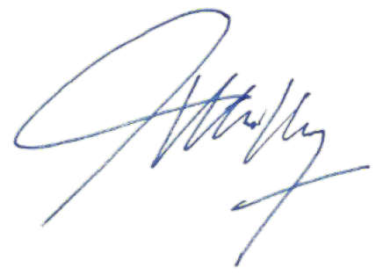
Mengetahui, Ketua Prodi DKV UISI

Nova Ridho Sisprasojo, S.Sn., M.Ds.
8816234
Menyetujui, Dosen Pembimbing

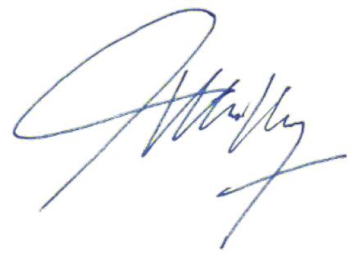
Nova Ridho Sisprasojo, S.Sn., M.Ds.
8816234

Gresik, 10 Januari 2022
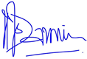
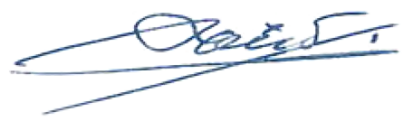PT SEMEN INDONESIA (Persero) Tbk.

Mengetahui, Ka.Unit of L&D Ops. and  Certification  ACHMAD SIRRUL ATHO’, ST. | Menyetujui, Pembimbing Lapangan  DANICA JOHANNA SILAHOOY, S.M., CHCM.

KATA PENGANTAR

Puji syukur kehadirat Tuhan Yang Maha Esa yang telah melimpahkan rahmat serta karunia-Nya. Sehingga penulis dapat menyelesaikan laporan kerja praktik ini dengan judul “Penerapan Ilustrasi dan Desain Grafis pada Media Sosial PT Semen Indonesia (Persero) Tbk”.
Pada kesempatan ini penulis mengucapkan banyak-banyak terimakasih kepada dosen pembimbing yang telah mempimbing penulis dalam penulisan laporan ini dan juga kepada pembimbing lapangan unit internal communication PT Semen Indonesia (Persero) Tbk, yang telah memberikan banyak ilmu kerja praktik di lapangan. Berkat kerja sama dan bantuan dari berbagai pihak, penulis berhasil menyelesaikan laporan kerja praktik. Penulis menyampaikan banyak terimakasih kepada seluruh pihak yang terlibat dan berkontribusi dalam penyelesaikan laporan ini.
Penulisan laporan ini masih banyak kekurangan, mulai dari susunan kalimat hingga tata bahasa. Oleh karena itu, dengan penulis sangat menerima kritik dan saran yang dapat membangun dan sebagai bahan masukan bagi penulis dikemudian hari.
Demikian yang dapat penulis sampaikan. Semoga laporan ini dapat menambah pengetahuan dan pengalaman maupun sebagai bukti dokumentasi telah dilaksanakannya kerja praktik. Penulis berharap laporan ini dapat memberikan manfat bagi penulis dan pembaca.

Gresik, 10 Januari 2022

Penulis

DAFTAR ISI

Halaman Judul i
Halaman Pengesahan ii
Kata Pengantar iii
Daftar Isi iv
Daftar Gambar vi
Daftar Tabel viii
BAB I PENDAHULUAN
  - Latar Belakang 1
  - Tujuan dan Manfaat 3
  - Metodelogi Pengumpulan Data 5
  - Waktu dan Tempat Pelaksanaan Magang 5
  - Nama Unit Kerja Tempat Pelaksanaan Magang 6
BAB II PROFIL PT SEMEN INDONESIA (PERSERO), Tbk.
  - Sejarah dan Perkembangan 7
  - Visi dan Misi 8
  - Lokasi 8
  - Struktur Organisasi PT Semen Indonesia 9
  - Departemen Komunikasi Perushaan 11
  - Unit Internal Communication 12
    - Tugas Unit Internal Communication 12
    - Penjelasan Singkat Tentang Tugas Unit Internal Communication 13
  - Produk 14
  - Anak Perusahaan 18
  - Logo PT Semen Indonesia 20
  - Tagline Perusahaan 21
BAB III TINJAUAN PUSTAKA
  - Ilustrasi 22
    - Tujuan Penggunaan Ilustrasi 22
    - Jenis-jenis Ilustrasi 23
  - Desain Grafis 24
    - Prinsip-prinsip Desain 24
    - Elemen-elemen Desain 25
    - Tipografi 26
    - Layout 26
  - Media Sosial 26
    - Fungsi Media Sosial 27
BAB IV PEMABAHASAN
  - Skema Proses Kerja Praktik 29
  - Tugas Premier 29
    - AKHLAK 29
  - Tugas Sekunder 47
    - Poster Dirgahayu Tetara RI 47
    - Poster Mari Berubah Dari Rumah 49
BAB V PENUTUP
  - Kesimpulan 51
  - Saran 51
DAFTAR PUSTAKA 52

LAMPIRAN
- Daftar Hadir
- Surat Pemberitahuan Diterima
- Surat Keterangan Selesai Kerja Praktik
- Bukti Seselai Sidang Kerja Praktik
- Hasil Karya
- Dokumentasi Kerja Praktik

DAFTAR GAMBAR
Gambar 2.1 Struktur Organisasi PT Semen Indonesia (Persero) Tbk 9
Gambar 2.2 Struktur Organisasi PT Semen Indonesia (Persero) Tbk 10
Gambar 2.3 Struktur Departemen Komunikasi Perushaan 11
Gambar 2.4 Susunan Keanggotaan Unit Internal Communication 12
Gambar 2.5 Residental 14
Gambar 2.6 Komersil 14
Gambar 2.7 Beton 15
Gambar 2.8 Energi 15
Gambar 2.9 Pelabuhan dan Bandara 16
Gambar 2.10 Jalan 16
Gambar 2.11 Bahan Bangunan 17
Gambar 2.12 Jasa dan Layanan 17
Gambar 2.13 Anak Perusahaan PT Semen Indonesia (Persero) Tbk 18
Gambar 2.14 Anak Perusahaan PT Semen Indonesia (Persero) Tbk 19
Gambar 2.15 Logo SIG 20
Gambar 2.16 Logo Tagline 21
Gambar 4.1 Skema Proses Kerja Praktik 29
Gambar 4.2 Sketsa Amanah Do 30
Gambar 4.3 Sketsa Amanah Don’t 31
Gambar 4.4 Sketsa Kompeten Do 31
Gambar 4.5 Sketsa Kompeten Don’t 32
Gambar 4.6 Sketsa Harmonis Do 32
Gambar 4.7 Sketsa Harmonis Don’t 33
Gambar 4.8 Sketsa Loyal Do 33
Gambar 4.9 Sketsa Loyal Don’t 34
Gambar 4.10 Sketsa Adaptif Do 34
Gambar 4.11 Sketsa Adaptif Don’t 35
Gambar 4.12 Sketsa Kolaboratif Do 35
Gambar 4.13 Sketsa Kolaboratif Don’t 36
Gambar 4.14 Warna Amanah Do 37
Gambar 4.15 Warna Amanah Don’t 37
Gambar 4.16 Warna Kompeten Do 38
Gambar 4.17 Warna Kompeten Don’t 38
Gambar 4.18 Warna Harmonis Do 39
Gambar 4.19 Warna Harmonis Don’t 39
Gambar 4.20 Warna Loyal Do 40
Gambar 4.21 Warna Loyal Don’t 40
Gambar 4.22 Warna Adaptif 41

Gambar 4.23 Warna Adaptif Don’t 41
Gambar 4.24 Warna Kolaboratif Do 42
Gambar 4.25 Warna Kolaboratif Don’t 42
Gambar 4.26 Poster Amanah 43
Gambar 4.27 Poster Kompeten 43
Gambar 4.28 Poster Harmonis 44
Gambar 4.29 Poster Loyal 44
Gambar 4.30 Poster Adaptif 45
Gambar 4.31 Poster Kolaboratif 45
Gambar 4.32 Instragram PT Semen Indonesia (Persero) Tbk 46
Gambar 4.33 Aset Gambar Hut TNI 47
Gambar 4.34 Hasil Editing 48
Gambar 4.35 Poster Hut TNI 49
Gambar 4.36 Aset Gambar Mulai Perubahan Dari Rumah 50
Gambar 4.37 Poster Mulai Perubahan Dari Rumah 50

DAFTAR TABEL

Tabel 4.1 Sketsa AKH 30
Tabel 4.2 Sketsa LAK 33
Tabel 4.3 Warna AKH 37
Tabel 4.4 Warna LAK 40
Tabel 4.5 Poster AKHLAK 43

BAB 1 PENDAHULUAN

Latar Belakang
Dalam proses pembelajaran, melakukan praktek secara langsung di lapangan merupakan hal dapat membantu mahasiswa dalam menerapkan ilmu yang telah dipelajari selama dibangku perkuliahan. Salah satu kegiatan kerja lapangan yang dilakukan mahasiswa adalah Kerja Praktik (KP). Kerja Praktik (KP) merupakan serangkaian kegiatan yang meliputi pemahaman teori atau konsep ilmu pengetahuan yang diaplikasikan dalam pekerjaan sesuai profesi bidang studi yang diambil. Kerja praktik sendiri merupakan kegiatan yang wajib dilakukan oleh para mahasiswa yang tengah menempuh pendidikan di Universitas Internasional Semen Indonesia.
UISI (Universitas Internasional Semen Indonesia) merupakan universitas di bawah naungan PT Semen Indonesia yang terletak di Kabupaten Gresik. Salah satu program studi di Universitas Internasional Semen Indonesia yang melakukan kegatan Kerja Praktik adalah prodi Desain Komunikasi Visual. Prodi Desain Komunikasi Visual UISI mewajibkan setiap mahasiswanya untuk melakukan program kerja praktik karena dengan adanya kerja parktik mahasiswa dapat memperoleh pengalaman belajar atau praktik secara langsung di masyarakat guna meningkatkan wawasan dan keterampilan mahasiswa. Dengan adanya Kerja Praktik mahasiswa akan mengetahui secara langsung proses kinerja dan pelayanan yang terjadi di lapangan dan menerapkan ilmu yang telah diterima pada saat perkuliahan. Cabang ilmu DKV yang telah dipelajari diantarnya adalah ilustrasi dan desain grafis.
Ilustrasi memiliki peranan penting dalam penyampaian infrormasi. Gambar dapat memperkuat komunikasi dalam beberapa cara yang berbeda, gambar dapat menarik perhatian, membangkitkan emosi, dan dengan mudah dapat menyampaikan informasi yang relatif singkat. Ilustrasi memiliki tujuan untuk memperjelas pesan atau informasi yang disampaikan sebagai variasi bahan ajar sehingga menjadi lebih menarik, komunikatif, memotivasi, dan dapat mempermudah pembaca dalam memahami pesan.

Memudahkan pembaca mengingat konsep atau gagasan yang disampaikan melalui ilustrasi (Arifin & Kusrianto, 2009).
Dalam suatu media, desain grafis memiliki perananan sebagai media informasi dan komunikasi. Pesan visual yang disampaikan dapat berupa informasi produk, jasa atau gagasan secara komunikatif dan persuasif (tujuan publikasi, promosi, dan pemasaran) menggunakan media informasi. Desain grafis membuat pesan yang ingin disampaikan lebih efektif dipahami, diterima, dan dapat mengubah sikap audience, sesuai denga tujuan pemasaran. (Rio, Andriyat, 2020).
Ilustrasi dan desain grafis sering dijumpai dalam pembuatan konten-konten media sosial, salah satunya adalah media sosial intagram milik PT Semen Indonesia (Persero) Tbk. Konten yang diunggah pada akun instagram PT Semen Indonesia (Persero) Tbk, juga menerapkan peranan ilustrasi dan desain grafis sebagai media informasi dan persuasi.
PT Semen Indonesia (Persero) Tbk adalah perusahaan produsen semen terbesar yang ada di Indonesia dan merupakan perusahaan berbasis di Indonesia dan utamanya bergerak dalam produksi semen. Perusahaan ini mengklasifikasikan bisnisnya ke dalam dua segmen yaitu produksi semen dan produksi non-semen. PT Semen Indonesia (Persero) Tbk juga perusahaan milik pemerintah dalam kategori BUMN dan memiliki beberapa anak perushaan.
Dalam struktur organisasi yang berada di dalam PT Semen Indonesia (Persero) Tbk, terdapat banyak departemen dan salah satunya adalah Departemen Komunikasi Perusahaan. Departemen Komunikasi Perusahaan terbagi menjadi dua yakni Unit Internal Communication dan Unit External Communication. Dalam pelaksanaan kerja praktik di PT Semen Indonesia (Persero) Tbk, penulis ditempatkan di Unit Internal Communication dan bertugas sebagai ilustrator dan desainer grafis.
Dalam kegiatan kerja praktik yang dilakukan di PT Semen Indonesia (Persero) Tbk, penulis ditempatkan pada Unit Internal Communication. Pada unit ini penulis banyak bersinggungan dengan ranah Desain Komunikasi Visual yakni ilustrasi dan desain grafis. Desain grafis banyak digunakan sebagai media komunikasi unit internal

yang disebarkan dan dipublikasi melalui media sosial milik PT Semen Indonesia (persero) Tbk.
Selama proses kerja praktik berlangsung, terdapat beberapa permasalahan yang ditemukan penulis diantaranya yaitu, komunikasi dan briefing dilakukan secara online sehingga terkadang menyebabkan miskomunikasi antar tim, dibutuhkannya media yang dapat memvisualisasikan informasi yang ingin disampaikan, menyesuaian desain dan ilustrasi yang digunakan pada target segmentasi, alur pembuatan karya yang sitematis untuk mempermudah proses pengerjaan, penyesuaian format file yang diberikan, dan kesesuaian waktu dan beban tugas yang kurang efektif.
Dari permasalahan yang ditemukan, penulis mencoba untuk memberikan dan mencari solusi pada setiap permasalahan yang dihadapi dengan menggunakan keilmuan Desain Komunikasi Visual yang telah didapatkan selama mengikuti perkuliahan. Penerapan keilmuan Desain Komunikasi Visual membantu penulis menyelesaikan permasalahan yang dihadapi dan memberikan insight pada Unit Internal Communication mengenai proses ilustrasi dan desain.

Tujuan dan Manfaat
    - Tujuan Kerja Praktik
Adapun tujuan dilaksanakannya Kerja Praktik di PT Semen Indonesia (Persero) Tbk yakni:
      - Mengetahui bagaimana Unit Internal Communication berperan di lingkup perusahaan PT Semen Indonesia (Persero) Tbk.
      - Mengetahui luaran apa saja yang diproduksi Unit Internal Communication
      - Menambah wawasan dalam dunia kerja khususnya di perusahaan BUMN
      - Menambah pengalaman kerja yang masuk dalam ranah Desain Komunikasi Visual, khusnya pengalam di bidang ilustrasi dan pembuatan konten untuk perusahaan.
      - Dapat bekerja sama dengan team dan menambah skill komunikasi antar sesama anggota tim.

      - Pembuatan konten-konten maupun desain grafis yang kreatif sebagai media untuk menarik audience dengan segmentasi yang telah ditentukan.

Manfaat Kerja Praktik
Adapun beberapa manfaat dalam kegiatan kerja praktek ini, diantaranya adalah sebagai berikut:

Bagi Mahasiswa
        - Memperluas wawasan, pengetahuan, dan pengalaman sebelum terjun di bidang yang sesungguhnya dalam sebuah lapangan pekerjaan.
        - Melatih agar tanggap dan peka ketika menghadapi masalah dalam lingkungan kerja.
        - Meningkatkan dan memperdalam kualitas keterampilan, daya kreativitas, dan kemampuan pribadi khususnya dibidang ilustrasi, desain grafis dan pembuatan konten untuk perusahaan.
        - Meningkatkan kemampuan dalam berkomunikasi dengan tim, dan mendeliver sebuah komunikasi dalam bentuk ilustrasi dan desain grafis.
        - Mengembakan still presentasi dalam proses presentasi karya yang telah dibuat kepada anggota tim.
        - Meningkatkan rasa percaya diri dalam penyampaian pendapat dan masukan, khususnya dalam ilustrasi dan desain.

Bagi Fakultas
        - Sarana untuk menjembatani hubungan antara instansi dengan Fakultas Teknologi dan Kreatif Universitas Internasional Semen Indonesia untuk melakukan kerjasama di masa yang akan datang.
        - Sebagai sarana untuk mengembangkan kurikulum sesuai dengan kebutuhan yang dibutuhkan di masa yang akan datang.

Bagi Instansi
        - Memperoleh insight tetang desain khusnya ilustrasi dan desain grafis untuk pengembangan konten.

        - Mendapatkan sumbangan ide kreatif desain dan pembuatan konten untuk perusahaan.
        - Sebagai masukan dan sumbangan pemikiran bagi instansi agar dapat dipergunakan sebagai bahan pertimbangan dalam melakukan aktivitas kerjanya.

Metode Pengumpulan Data
Metode pengumpulan data yang digunakan dalam melakukan kerja pratik adalah sebagai berikut:
- Wawancara
Menurut Esterberg (dalam Sugiyono, 2015) wawancara merupakan pertemuan yang dilakukan dua orang untuk bertukar informasi maupun ide dengan menggunakan cara tanya jawab. Sehingga dapat diperoleh kesimpulan atau makna dalam topik tertentu. Dalam kegiatan kerja praktik yang dilakukan, penulis melakukan wawancara kepada pembimbing lapangan sebagai narasumber untuk mengumpulkan data-data mengenai unit kerja dan perushaan.
- Dokumentasi
Menurut Sugiyono (2018) dokumentasi merupakan suatu cara yang digunakan untuk mendapatkan data dan informasi dalam bentuk buku, arsip, dokumen, tulisan angka dan gambar yang berupa laporan serta keterangan yang dapat mendukung sebuah penelitian.

Waktu dan Lokasi Pelaksanaan Kerja Praktik
- Waktu:
01 ktober 2021 – 31 Oktober 2021

Lokasi:
PT Semen Indonesia (Persero) Tbk. South Quarter, Towe A, Lt. 19-20. Jl. RA Kartini Kav. 8, Jakarta Selatan 12430

Nama Unit Kerja Tempat Pelaksanaan Kerja Praktik
Dalam pelaksanaan kerja praktik, penulis ditempatkan pada unit kerja Internal Communication.

BAB 2
PROFIL PERUSAHAAN

Sejarah dan Perkembangan PT Semen Indonesia (Persero) Tbk
PT Semen Indonesia (Persero) Tbk. sebelumnya bernama PT Semen Gresik (Persero) Tbk. diresmikan di Gresik pada tanggal 7 Agustus 1957, PT Semen Indonesia (Persero) Tbk. merupakan perusahaan BUMN persemenan yang menjadi penopang pembangunan nasional sejak masa kemerdekaan hingga saat ini. Pada tahun 1991, Perseroan mencatatkan diri sebagai perusahaan BUMN pertama yang go public di Bursa Efek Indonesia (BEI) dengan kode emiten “SMGR”.
PT Semen Indonesia (Persero) Tbk. merupakan strategic holding company yang memayungi anak usaha dibidang produsen semen, non-semen, dan jasa di seluruh Indonesia. Sebagai Badan Usaha Milik Negara (BUMN), porsi saham PT Semen Indonesia (Persero) Tbk. saat ini, 51,01% milik Pemerintah RI dan 48,99% milik publik. Menguasai pangsa pasar nasional dan jangkauan pasar regional, Perseroan berupaya menjadi perusahaan penyedia solusi bahan bangunan terdepan di regional dengan menyediakan berbagai produk dan layanan yang lengkap dan berkualitas.
Perkembangan arah bisnis serta menjawab tantangan yang dihadapi perseroan ke depan, pada tanggal 11 Februari 2020 Perseroan berganti logo menjadi SIG. Perubahan logo dilakukan untuk mengubah brand positioning dan menegaskan kembali visi, misi dan nilai baru agar dapat mewakili layanan atau produk Perseroan yang semakin berkembang.
SIG adalah semangat baru perseroan yang bertindak beda dan selalu melebihi jangkauan (Go Beyond Next), yang hadir menjadi solusi kebutuhan konsumen dan pembangunan nasional. SIG berkomitmen menjadi bagian dari penciptaan sustainable living, yang bertanggung jawab secara sosial dan lingkungan untuk meningkatkan kualitas kehidupan di masa mendatang, serta terus menjadi BUMN kebanggaanBangsa Indonesia.

Visi Misi PT Semen Indonesia (Persero) Tbk
    - VISI :
Menjadi Perusahaan Penyedia Solusi Bahan Bangunan Terbesar di Regional

MISI :
- Berorientasi pada kepuasan pelanggan dalam setiap inisiatif bisnis.
- Menerapkan standard terbaik untuk menjamin kualitas.
- Fokus menciptakan perlindungan lingkungan dan tanggung jawab sosial yang berkelanjutan.
- Memberikan nilai tambah terbaik untuk seluruh pemangku kepentingan (stakeholders).
- Menjadikan sumber daya manusia sebagai pusat pengembangan perusahaan.

Lokasi PT Semen Indonesia (Persero) Tbk
PT Semen Indonesia (Persero) Tbk. South Quarter, Tower A, Lt. 19-20. Jl. RA Kartini Kav. 8, Jakarta Selatan, Indonesia. 12430.

Struktur Organisasi PT Semen Indonesia (Persero) Tbk
PT Semen Indonesia memiliki struktur organisasi yang tersusun sebagai berikut:
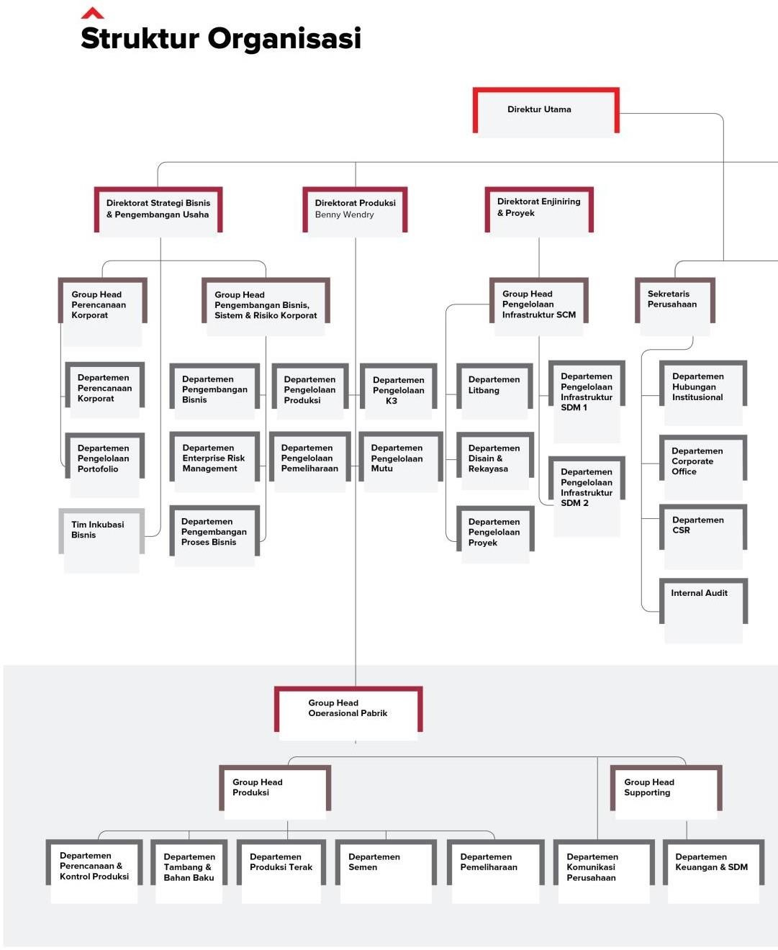

Gambar 2.1 Struktur Organisasi PT Semen Indonesia (Persero) Tbk

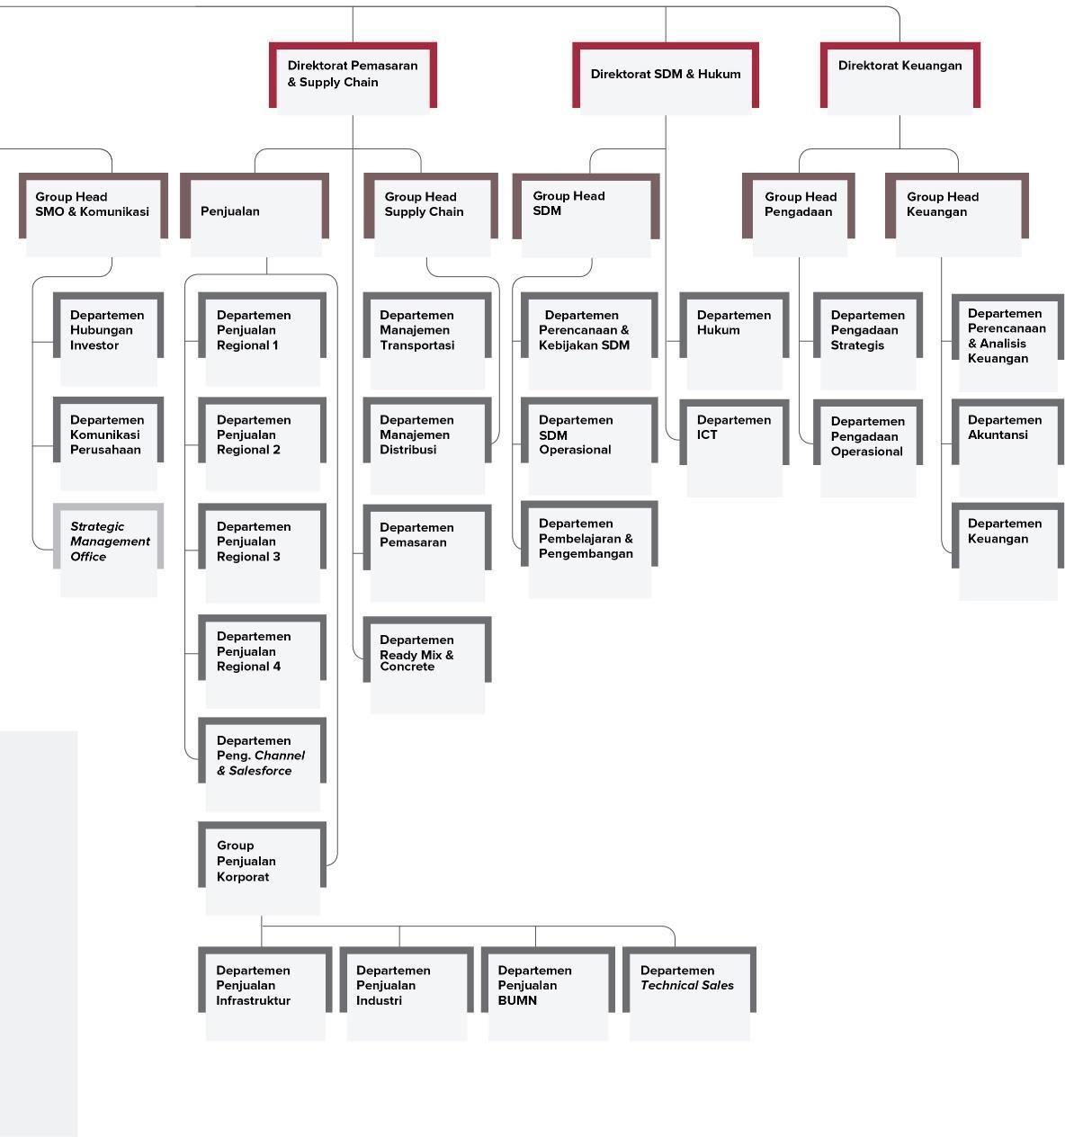

Gambar 2.2 Struktur Organisasi PT Semen Indonesia (Persero) Tbk

Departemen Komunikasi Perusahaan
Departemen Corporate Communication merupakan ‘payung’ yang membawahi berbagai aspek komunikasi, termasuk Public Relations (PR)/hubungan dengan media, komunikasi internal, hubungan dengan investor, hubungan dengan masyarakat (CSR), maupun hubungan dengan pemerintah. Singkatnya, CSR dan PR/Humas berada di bawah Corporate Communication.
Ruang lingkup Corcom mulai dari menjalin komunikasi internal dan eksternal, menjaga reputasi perusahaan, mempromosikan produk, mengawasi program Tanggung Jawab Sosial Perusahaan (CSR) maupun mencegah krisis yang mungkin terjadi. Berikut merupakan gambar bagan dari Departemen Komunikasi Perushaan yang ada di PT Semen Indonesia (Persero) Tbk adalah sebagai berikut:
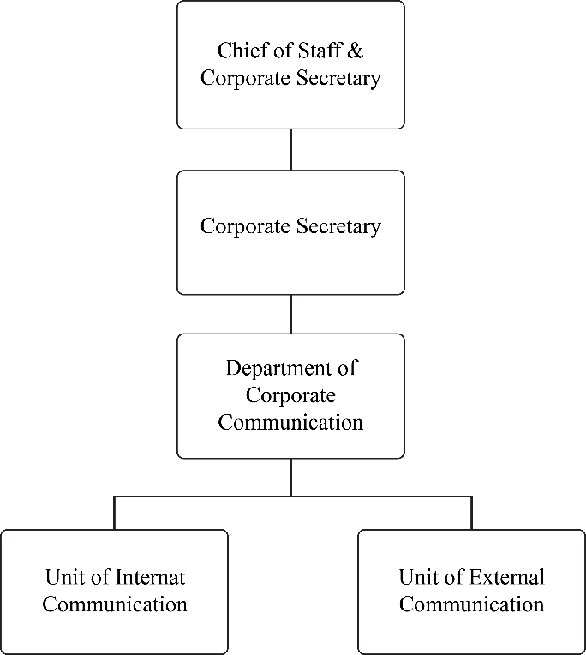
Gambar 2.3 Struktur Departemen Komunikasi Perusahaan

Unit Internal Communication
Unit Internal Communicaton masuk dalam departemen Corporate Communication (Komunikasi Perusahaan). Berikut merupakan gambar susunan keanggotaan unit kerja Internal Communication adalah sebagai berikut:
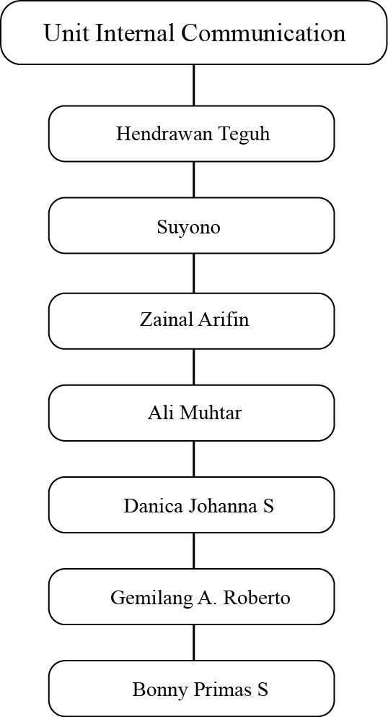
Gambar 2.4 Susunan Keanggotaan Unit Internal Communication

Tugas Unit Internal Communication
Unit Internal Communication dalam lingkup perusahaan PT Semen Indonesia (Persero) Tbk, memiliki tugas sebagai berikut:
      - Pengelolaan media internal perusahaan (Portal SMILE, WA corporate, Email)

      - Alignment distribusi informasi dengan External Communication
      - Penyusunan, produksi, dan dokumentasi Company Profile Perusahaan
      - Penyusunan brand guidline
      - Program alignment Kementrrian BUMN untuk internal karyawan
      - Pengolaan dokumentasi dan profile BOD (Dewan Direksi) dan BOC (Desan Komisaris)
      - Pengelolaan dokumentasi korporasi (plant, office, raw material, produk turunan lain, CSR (Corporate Social Responsibility), profile karyawan, dll)
      - Pengelolaan merchendise, cinderamata, plakat
      - Pengelolaan kunjungan tamu. Industrial, edukasi dan kepemerintahan
      - Pembuatan dan pengelolaan produksi kalender dan agenda korporasi
      - Pembuatan media cetak korporasi, BOD, BOC (visual cetak di koran atau majalah, kartu ucapan fisik dan digital, dll)
      - Pembuatan media luar ruang (visual untuk cetak banner, spanduk, baliho, signage, dll)
      - Pengelolaan dokumentasi pemberitaan/ arsip (tulisan, foto, audio, video)

Penjelasan Singkat Tentang Tugas Unit Internal Communication
Unit Internal communication merupakan unit yang berhubungan langsung dengan internal perusahaan. Selain itu Unit Iternal Communication juga berhubungan dengan desain komunikasi dan visual seperti dalam penyusunan brand guidline, pembuatan media cetak, pembuatan media luar ruangan, pembuatan postingan untuk media sosial seperti WA dan Instagram. Dalam beberapa tugas Unit Internal Communication juga menyusun kegiatan, memproduksi merchendise, cinderamata perusahaan, dan penyedia aset perushaan lainnya seperti foto, video dan audio.

Produk
PT Semen Indonesia (Persero) Tbk, memiliki beberapa jenis produk diantaranya adalah sebagai berikut:

Residental
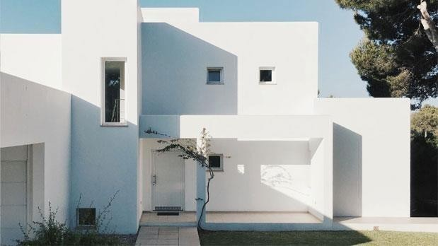
Gambar 2.5 Residental

Solusi produk berkualitas tinggi untuk mendapatkan hasil konstruksi rumah yang baik dan tahan lama. Produk residental diantaranya, PCC,
Dynamix Extra, Power dan Dynamix Mansory

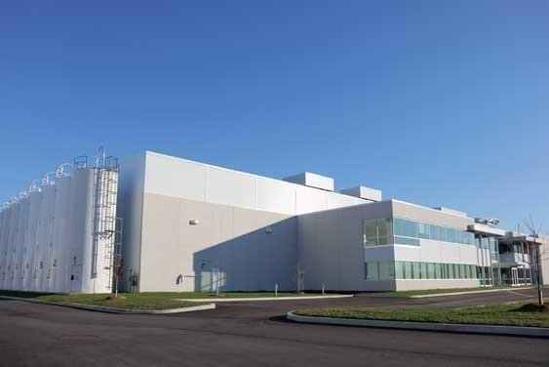
Komersil
Gambar 2.6 Komersil

Setiap proyek konstruksi memiliki kriteria dan pengawasan yang cermat sepanjang tahap konstruksi. SIG hadir dengan produk dan layanan berkualitas clengan pengendalian mutu dan waktu pengerjaan yang baik untuk dapat

menghasilkan konstruksi yang berkualitas tinggi dan menguntungkan.
Produk Komersil diantaranya, PWRPRO dan MaxStrength

Beton
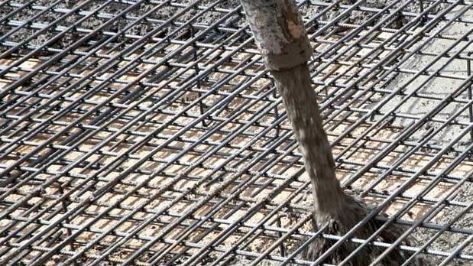
Gambar 2.7 Beton

Solusi beton yang inovatif, berkelanjutan dan berkualitasa tinggi dari SIG menjadikan setiap proyek konstruksi menjadi lebih baik.Produk Beton diantaranya, MiniMix, PakCrete, SpeedCrete, ThruCrete, DekoCrete, ApexCrete, EzyFloCrete, MassCrete, OptimaCrete, MarineCrete, StillCrete dan ComfilPlas

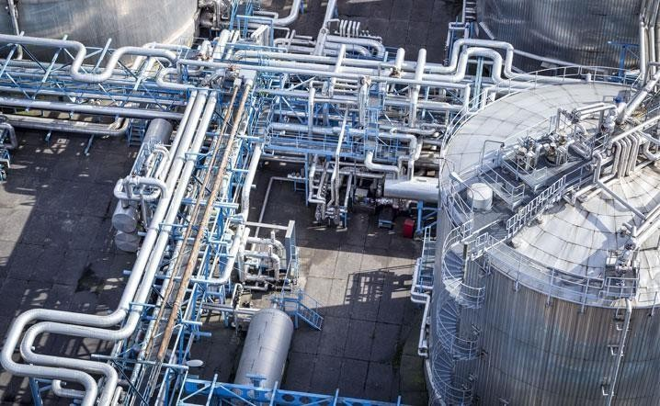
Energi
Gambar 2.8 Energi

Diperlukan teknologi yang sesuai dengan kebutuhan untuk menghasilkan konstruksi yang terbaik. SIG menghadirkan teknologi terkini sesuai kebutuhan konstruksi yang memiliki kompleksitas tinggi dengan kualitas

yang tetap terjaga. Produk Energi diantaranya, SuperTermo, DuPro +SBC,
DuPro + LH, DuPro + HSR, DuPro + MSR, MarineCrete dan StilCrete

Pelabuhan dan Bandara
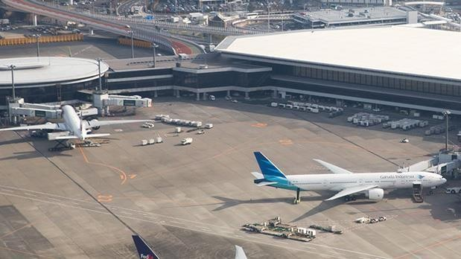
Gambar 2.9 Pelabuhan dan Bandara

Solusi produk dan layanan logistik dari SIG untuk pembangunan pelabuhan laut dan udara yang membutuhkan produk berkualitas untuk kondisi lingkungan ekstrim terpapar kandungan sulfat atau klorida tinggi. Peoduk Pelabuhan dan Bandara diantaranya, DuPro+, UltraPro, MarineCrete dan StilCrete

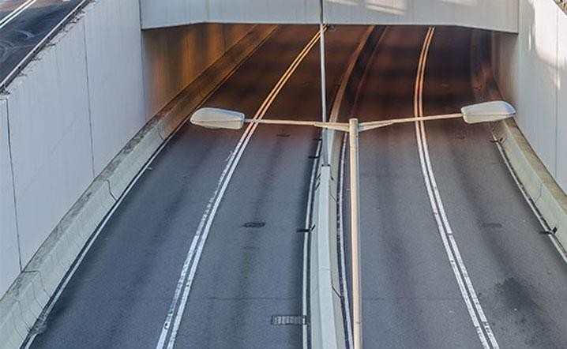
Jalan
Gambar 2.10 Jalan

Pengerjaan proyek konstruksi untuk lalu lintas menuntut kecepatan lebih pada proses kegiatan dibandingkan dengan yang lain agar segera dapat digunakan kembali. SIG hadir untuk menjawab tantangan tersebut dengan

produk dan layanan untuk konstruksi ekstra cepat dengan kualitas yang tetap terjaga. Produk Jalan diantaranya, SprintPro, SpeedCrete, UltraPro, DuPro +
SBC, DuPro + LH, DuPro + HSR, DuPro + MSR dan ComfilPlas

Bahan Bangunan Lainnya
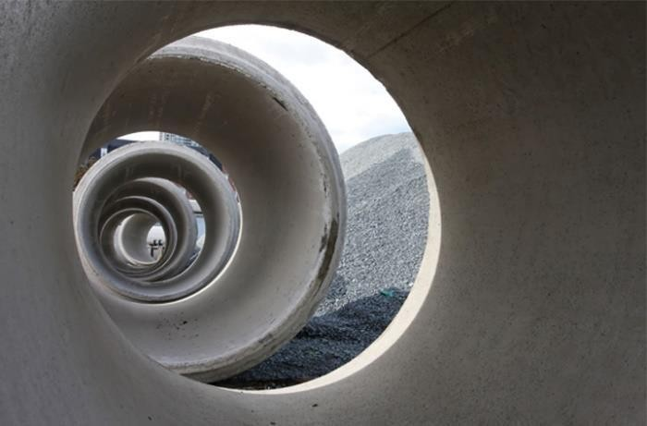
Gambar 2.11 Bahan Bangunan

Produk-produk bahan bangunan yang variatif dan inovatif dari SIG untuk segala kebutuhan konstruksi. Produk Bahan Bangunan Lainnya diantaranya,
Agregat

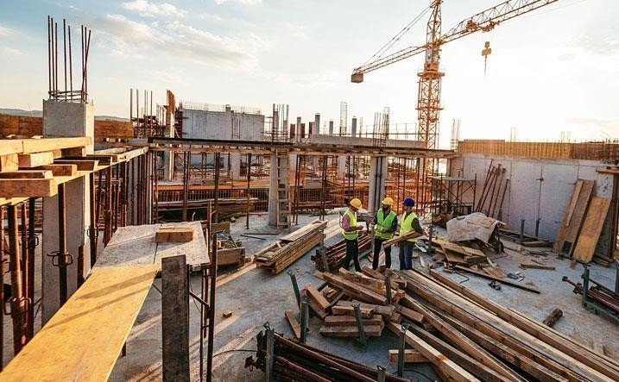
Jasa dan Layanan
Gambar 2.12 Jasa dan Layanan

Berbagai jasa dan layanan pendukung dari SIG menjadi solusi untuk pelaksanaan proyek konstruksi yang lebih terintegrasi. Produk Jasa dan Layanan diantaranya, penyedia kemasan, kedistributoran, jasa angkutan &

forwarding, kawasan industri, international trading, mining & heavy equipment, teknologi informasi, pengembangan properti, konstruksi & manufaktur, penyedia tenaga kerja, dan nathabumi

Anak Perusahaan PT Semen Indonesia (Persero) Tbk
PT Semen Indonesia (Persero) Tbk. memiliki anak-anak perusahaan yang berada dibawah nauangannya diantaranya yang terlampir pada gambar dibawah ini:
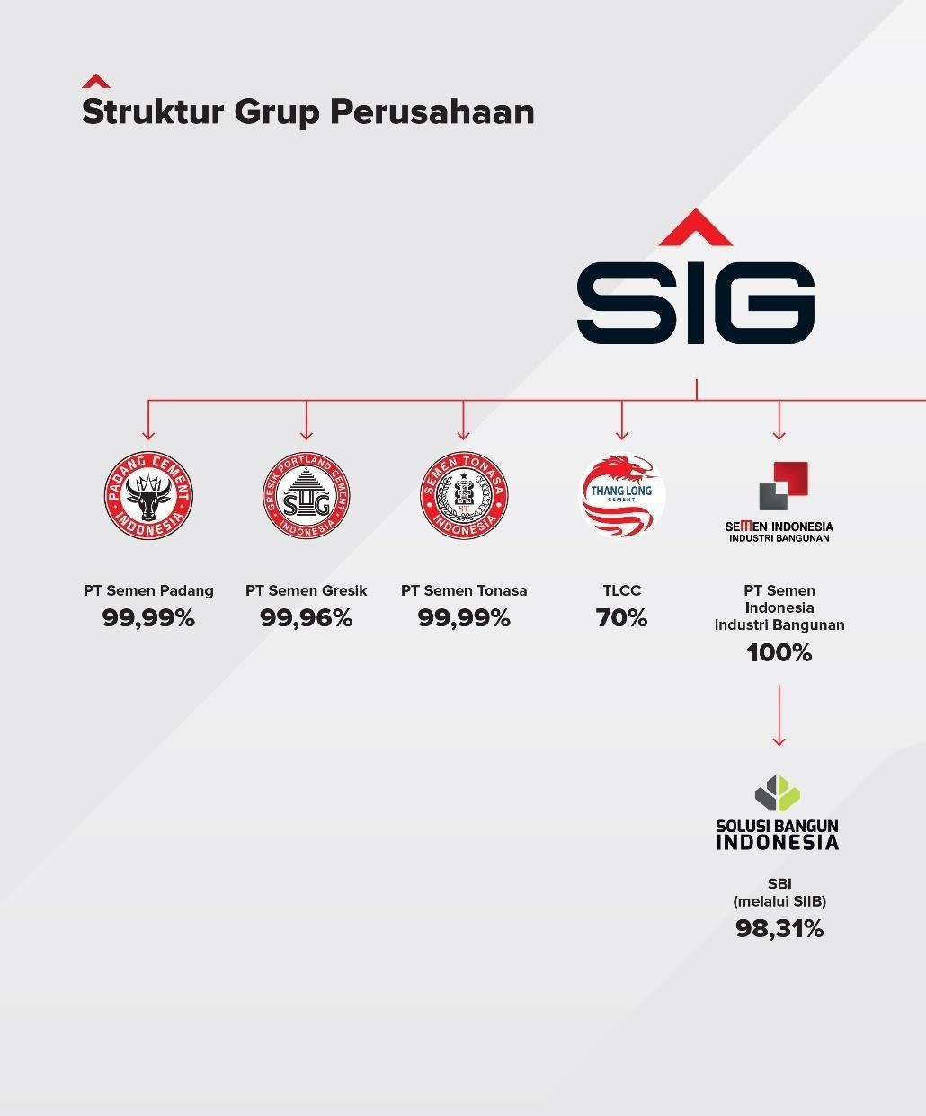
Gambar 2.13 Anak Perusahaan PT Semen Indonesia (Persero) Tbk

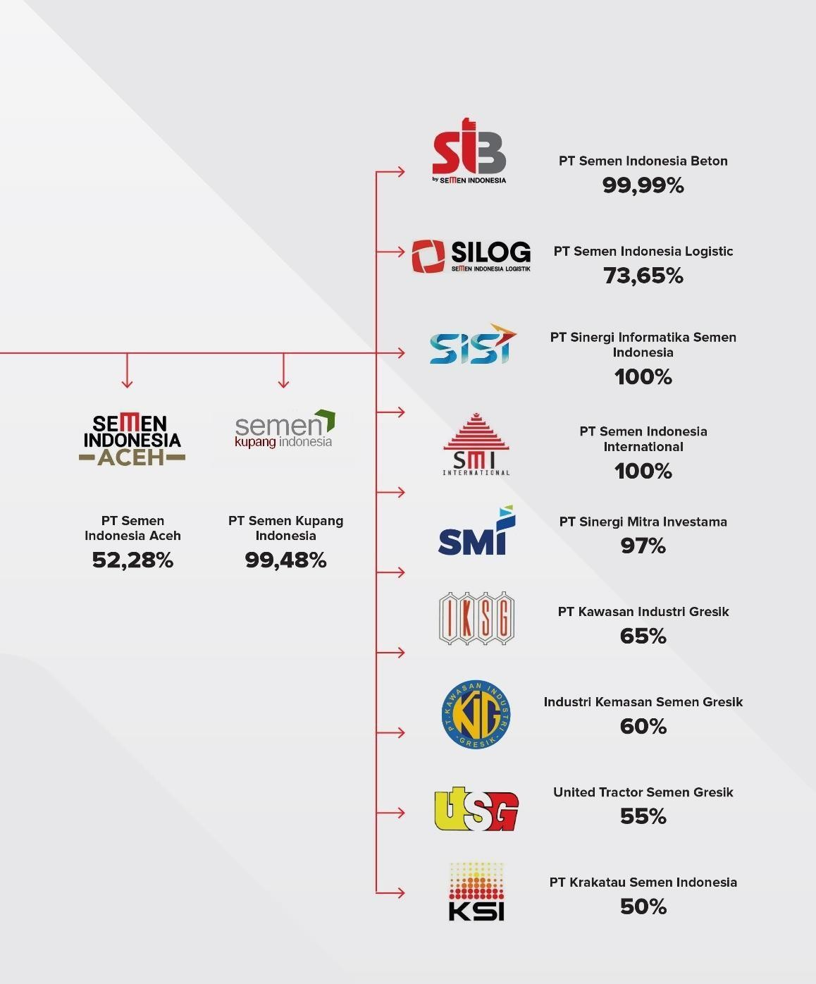
Gambar 2.14 Anak Perusahaan PT Semen Indonesia (Persero) Tbk

Logo PT Semen Indonesia (Persero) Tbk

Gambar 2.15 Logo SIG

Arti Logo SIG
    - Warna Merah
Merepresentasikan keberanian dan warna dari seorang pemimpin. Merah merupakan warna simbol dari determinasi, passion dan aksi nyata. Warna merah juga merupakan warna yang mewakili warna utama Bangsa Indonesia

Warna Hitam
Merupakan warna netral yang paling kuat. Hitam merupakan simbol kekuatan yang paling elegan. Warna ini juga memiliki arti tekat yang kuat.

Segitiga Merah
Ujung panah merepresentasikan SIG yang selalu melangkah maju. Arah ke atas menunjukkan pertumbuhan dan perkembangan berkelanjutan. Dasar lebar merepresentasikan landasan yang memberikan perlindungan dan perhatian dalam perusahaan. Sudut puncak tajam merepresentasikan SIG yang fokus pada pendekatan detail.

Tagline PT Semen Indonesia (Persero) Tbk

Gambar 2.16 Logo Tagline

Go Beyond Next
SIG telah menjadi perusahaan yang mengalami transformasi tujuan. Untuk membangun kondisi kehidupan yang berkelanjutan bagi generasi mendatang, SIG akan bertindak beda dan selalu melebihi jangkauan (Go Beyond Next).

BAB 3 TINJAUAN PUSTAKA

Ilustrasi
Ilustrasi dalam bahasa Belanda ‘ilustratie’ memiliki arti sebagai hiasan dengan gambar atau pembuatan sesuatu yang jelas. Kebanyakan penggunaan ilustrasidalam buku adalah dalam bentuk kartun (Nurhadiat, Dedi, 2004). Kata ilustrasi berasal dari kata ‘illusion’. Sebagai bentuk perumpamaan yang terbentuk dalam pikiran manusia yang dilatarbelakangi banyak sebab. Ilutrasi tumbuh sebagai suatu ekpektasi dari ketidakmungkinan dan tidak berbeda jauh dengan angan-angan, bersifat maya atau virtual. Ilustrasi bisa digambarkan dalam berbagai macam bentuk, lewat tulisan, gambar maupun bunyi (Fariz, 2009 dalam Santoso & Aditia, 2020).
Kata ilutrasi dalam bahasa inggris yakni ‘illustration’ memiliki arti gambar, foto, ataupun lukisan. Gambar ilustrasi merupakan gambar yang menceritakan atau memberikan penjelasan atau memberikan gambaran pada suatu naskah atau cerita tertulis. Dalam perkembangan ilustrasi, ilustrasi tidak hanya berguna sebagai sarana pendukung cerita, tetapi juga sebagai penghias ruang kosong. Contohnya dalam koran, majalah, tabloit, dan lainnya. Ilustrasi memiliki banyak macam bentuk, seperti karya seni sketsa, lukis, karikatur, grafis, dan akhir-akhir ini bahkan banyak dipakai image bitmap hingga karya foto (Soedarso, 2014).

Tujuan Penggunaan Ilustrasi
Terdapat beberapa tujuan dalam pengunaan ilustrasi pada sebuah media, diantaranya adalah sebagai berikut:
- Ilustrasi sebagai cara untuk memperjelas pesan atau informasi yang ingin disampaikan.
- Ilustrasi digunakan untuk memberikan variasi pada bahan ajar sehungga pelajaran menjadi lebih menarik, memotivasi, komunikatif, dan lebih memudahkan pembaca dalam memahami pesan yang dimaksudkan.

- Ilustrasi memudahkan pembaca untuk mengingat gagasan atau konsep yang disampaikan melalui ilustrasi (Arifin & Kusrianto, 2009).

Jenis-jenis Ilustrasi
Berdasarkan bentuk visualnya, gambar ilustrasi memiliki berbagai jenis yaitu (Soedarso, 2014):
- Ilustrasi Naturalis merupakan gambar yang memilki bentuk dan warna yang sama dengan kenyataan, yang terdapat di alam tanpa adanya penambahan atau pun pengurangan.
- Ilustrasi Dekoratif merupakan gambar yang memiliki fungsi sebagai penghias sesuatu dengan bentuk yang disederhanakan atau dilebih-lebihkan.
- Ilustrasi Kartun merupakan gambar yang memiliki bentuk lucu ataupun memiliki ciri khas tertentu. Biasanya gambar kartu banyak menghiasi, komik, majalah anak-anak, dan cerita bergambar.
- Ilustrasi Karikatur merupakan gambar sindiran atau kritikan yang dalam penggambarannya telah mengalami penyimpangan bentuk proporsi tubuh. Gambar karikatur banyak ditemukan di koran atau majalah.
- Ilustrasi Cerita Bergambar (Cergam) merupakan sejenis komik atau gambar yang berisikan teks. Dalam menggambar cergam terdapat teknik gambar yang dibuat berdasarkan cerita berbagai macam sudut pandang penggambaran yang menarik.
- Ilustrasi Buku Pelajaran memiliki fungsi untuk merancang teks atau suatu keterangan peristiwa baik ilmiah maupun gambar bagian. Bentuk ilustrasi pada buku pelajaran bisa berupa foto, gambar natural, dan bentuk bagian.
- Ilustrasi Khayalan merupakan gambar hasil pengolahan daya cipta secara imajinatif (khayal). Penggambaran ilustrasi khayalan banyak ditemukan pada novel, ilustrasi cerita, roman, dan komik.

Desain Grafis
Desain grafis adalah sebuah bentuk visual komunikasi yang berfungsi untuk menyampaikan informasi atau pesan kepasa audience. Desain grafis merepresentasikan bentuk visual dari ise yang bergantung pada pembuat atau pencipta, pemelihara, serta pengaturan dalam elemen-elemen visual (Robin Landa, dkk, 2011 dalam Emanuelle, 2021).

Prinsip-Prinsip Desain
      - Keseimbangan (Balance)
Keseimbangan adalah sebuah stabilitas yang diciptakan melalui tampilan berat pada visual dari titik puasat yang berbagi secara merata pada setiap sisinya. Tampilan berat pada setiap elemen desain secara visual menyesuaikan pada faktor ukuran, bentuk, warna, dan tekstur yang dimiliki oleh masing-masing elemen. Apabila suatu desain diletakkan secara teratur, maka aan tercipta sebuah komposisi yang terlihat seimbang secara keseluruhan. Terdapat 2 jenis struktur keseimbangan yaitu keseimbangan simetri dan asimetri. Keseimbangan simetri memiliki tampilan berat secara visual yang seimbang dan stabil dari semua sisi (atas, bawah, kanan, dan kiri) dengan komposisi yang disusun dengan teratur, sedangkan keseimbangan asimetri memiliki tampilan berat yang stabil secara visual walaupun peletakkan pada komposisi tidak tersusun secara teratur (Landa dkk, 2011).
      - Tekanan (Emphasis)
Emphasis dapat didapatkan dengan beberapa cara yaitu melalui tata letak, ukuran, kontras, arah, dan struktur diagram. Dalam menciptakan emphasis desainer perlu untuk menampilkan konten yang diletakkan tersusun secara logis serta mengotrol bagaimana cara informasi atau pesan dapat diterima dan tersampaikan (Linda, dkk, 2011).
      - Irama (Rhythm)
Dengan proses pengulangan atau repetisi pada berbagai macam elemen desain, maka akan menciptakan pola dan irama. Irama mampu menciptakan

sebuah gambar atau desain yang menarik serta mampu menyampaikan informasi atau pesan melalui cara yang tidak terduga (Landa, dkk, 2011).
      - Kesatuan (Unity)
Dalam sebuah desain dibutuhkan kesatuan agar tercipta sebuah struktur komposisi dan perpaduan yang teratur antara satu elemen dan elemen desain lainnya. Desainer grafis harus mengetahui cara menyusun dan mengatur elemen- elemen desain kedalam sebuah komposisi yang dapat memeprlihatkan kesatuan diantara mereka secara visual (Landa, dkk, 2011).

Elemen-Elemen Desain
      - Titik
Titik merupakan bagian terkecil dalam desain. Dari titik, maka akan terbentuk selemen-elemen desain yang dapat merangkai sebuah bentuk desain secara utuh (Landa dkk, 2011).
      - Garis
Garis adalah bagian dasar dari elemen desain yang memiliki berbagai fungsi dalam bidang desain. Garis dapat membentuk sebuah objek ataupun desain dengan cara menyatkan suatu tarikan dari satu titik ke titik lainnya secara bertahap, sehingga dapat menjadi sebuah objek atau desain yang utuh (Poulin, 2011).
      - Bentuk
Bentuk merupakan bagian dari elemen dasar desain yang terdiri dari garis untuk menciptakan sebuah bentuk dua dimensi sehingga terlihat datar atau rata. Bentuk terbentuk dari titik-titik yang disatukan sehingga menghasilkan sebuah bidang. Dari sebuah bentuk dapat tercipta tata letak, pola dan berbagai macam komposisi lainnya (Poulin, 2011).
      - Warna
Warna memiliki peran menginformasikan pesan serta kesan yang terkandung dalam sebuah desain. Warna juga mampu menjadi elemen desain yang memiliki daya tarik dalam desain, sehingga para pengamatnya dapat tertarik untuk

memahami maksud dari pesan yang ingin disampaikan dalam desain tersebut (Poulin, 2011).
      - Tekstur
Tekstur merupakan tampilan dari permukaan sebuah objek atau desain yang memiliki permukaan yang dapat diraba, sehingga kualitas dari lapisan objek atau desain ini dapat memberikan kesan serta penilaian tersendiri bagi yang merasakan serta melihatnya. (Poulin, 2011).

Tipografi
Tipografi adalah sebuah pembentukkan atau pembuatan huruf melalui proses cetak (Rustan, 2010). Tipografi berfungsi sebagai pembantu proses penyususan dan pengaturan kata-kata ke dalam bentuk tulisan, sehingga konten atau pesan yang ingin disampaikan dapat dikomunikasikan dengan baik (Squire, 2006). Desainer perlu memahami berbagai macam visual dan elemen desain yang terdiri dari tipografi, serta memahami cara menggunakan dan menyusunnya dengan baik agar pesan yang terkandung di dalamnnya dapat dikomunikasikan dengan baik kepada audiens (Rustan, 2010).

Layout
Layout adalah sebuah susunan atau peletakkan berbagai macam elemen-elemen desain dalam suatu bidang yang diterapkan dalam berbagai media. Layout memiliki peran memperjelas informasi serta konsep yang terdapat di dalam suatu bidang dan media (Rustan, 2009)

Media Sosial
Menurut Henderi (2007) (dalam Armayani, dkk, 2021) media sosial merupakan situs jaringan sosial berbasis web yang memungkinkan bagi setiap individu untuk membangun profil publik ataupun semi public dalam sistem terbatasi, daftar pengguna lain dengan siapa mereka terhubung, dan melihat serta menjelajahi daftar koneksi mereka yang dibuat oleh orang lain dengan suatu sistem. Media sosial adalah sarana

bagi penggunanya untuk berbagi informasi teks, gambar, video dan audio dengan satu sama lain dan dengan perusahaan dan sebaliknya (Kotler & Keller 2012).
Media sosial adalah sebuah sarana yang dibuat untuk memudahkan interaksi sosial dan komunikasi dua arah antar individu. Dengan kemudahan yang diberikan oleh media sosial, penyebaran informasi dari satu individu ke individu lain menjadi sangat mudah (Paramitha, 2011).

Fungsi Media Sosial
Saat ini media sosial telah membangun sebuah kekuatan besar dalam membentuk pola perilaku dan berbagai bidang dalam kehidupan masyarakat. Hal inilah yang membuat media sosial memiliki fungsi sangat besar. Adapaun fungsi media sosial diantaranya sebagai berikut:
- Media sosial mendukung demokratisasi pengetahuan dan informasi. Mentransformasi manusia dari pengguna isi pesan menjadi pembuat pesan itu sendiri.
- Media sosial adalah media yang didesain untuk memperluar interaksi sosial manusia dengan menggunakan internet dan teknologi web.
- Media sosial berhasil mentransformasi praktik komunikasi searah media siaran dari dari satu institusi media ke banyak audience ke dalam praktik komunikasi dialogis antara banyak audience.

Sedangkan menurut Puntoadi (2011) penggunaan media sosial berfungsi sebagai berikut:
- Keunggulan membangun personal branding melalui sosial media adalah tidak mengenal trik atau popularitas semu, karena audensilah yang menentukan. Berbagai media sosial menjadi media untuk orang berkomunikasi, berdiskusi dan bahkan memberikan sebuah popularitas di media sosial.
- Media sosial memberikan sebuah kesempatan yang berfungsi untuk berinteraksi lebih dekat dengan konsumen. Media sosial menawarkan sebuah konten komunikasi yang lebih individual. Melalui media sosial pula berbagai para pemasar dapat

mengetahui kebiasaan dari konsumen mereka dan melakukan suatu interaksi secara personal, serta dapat membangun sebuah ketertarikan yang mendalam.

BAB 4 PEMBAHASAN

Skema Proses Kerja Praktik
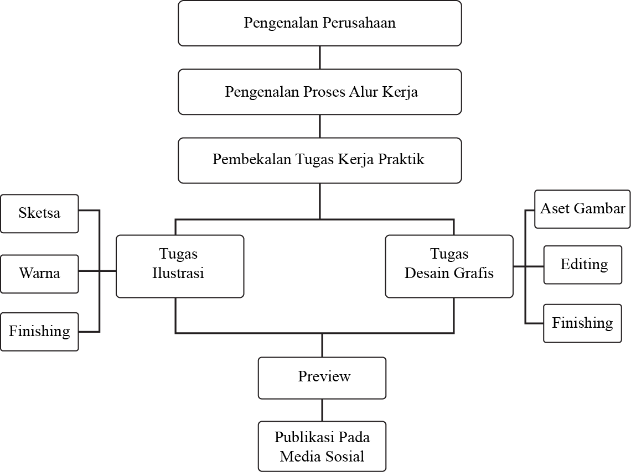
Gambar 4.1 Skema Proses Kerja Praktik

Tugas Primer
Tugas primer merupakan tugas utama yang menjadi fokus dalam pengerjaan selama berlangsungnya kerja praktik di PT Semen Indonesia (Persero) Tbk. Tugas primer yang diberikan berupa pembuatan poster ilustrasi “AKHLAK”. Kepanjangan dari AKHLAK adalah amanah, kompeten, harmonis, loyal, adaptif, dan kolaboratif.

AKHLAK
AKHLAK merupakan salah satu konten yang diproduksi oleh Unit Internal Communication. Dalam poster AKHLAK memuat Do dan Don’t, hal yang dilakukan dan tidik dilakukan oleh pegawai PT Semen Indonesia (Persero) Tbk. dalam

pembuatan poster AKHLAK, penulis bertugas sebagai ilustrator yang memvisualisasikan deskripsi kegiatan yang diberikan. Dalam proses pengerjaan terdapat 3 tahapan yakni, tahap sketsa, tahap pewarnaan dan tahap finishing (penempatan ilustrasi pada poster). Pada pelaksanaan kerja praktik, tugas minggu ke- 3 yang diberikan adalah pembuatan poster AKH terlebih dahulu dan disusul dengan LAK pada minggu ke 4.

Sketsa
Sketsa dibuat sebagai langkah awal dalam proses pengerjaan. Yang bertujuan agar memepermudah selama proses pengerjaan, karena dalam tahapan sketsa jika ada perubahan bentuk masih belum terlalu kompleks dan masih fleksibel. Proses sketsa dilakukan secara digital menggunakan aplikasi Autodeks Sketchbook. Sketsa Do’s dan Don’t dalam poster AKHLAK yang telah dibuat oleh penulis adalah berikut:

No | Sketsa AKH | Deskripsi brief Do’s/Dont’s
1 | 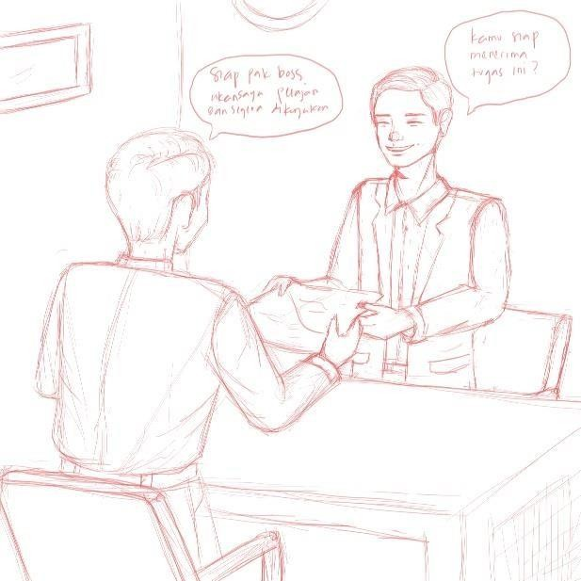  Gambar 4.2 Sketsa Amanah Do | Amanah Do’s  - Gambar yang menunjukkan 2 orang sedang berbicara di meja rapat. 1 orang memberi tugas, 1 orang menyatakan siap menerima tugas.  - X: kamu siap menerima tugas ini?  Y: siap pak boss. Akan saya pelajari dan segera kerjakan.

2 | 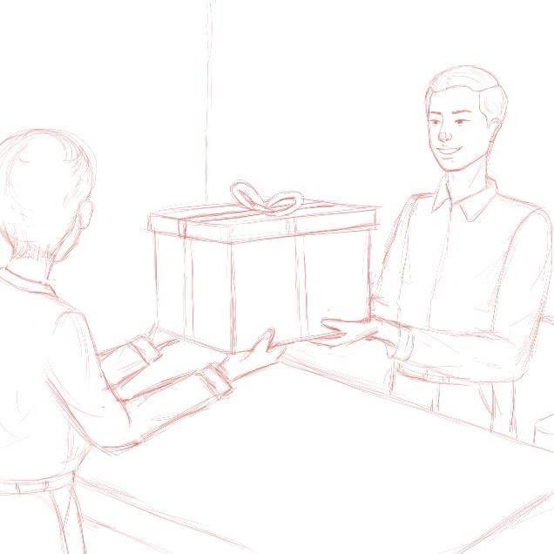  Gambar 4.3 Sketsa Amanah Don’t | Amanah Don’t’s  - Gambar yang menunjukkan gratifikasi/ menerima suap
3 | 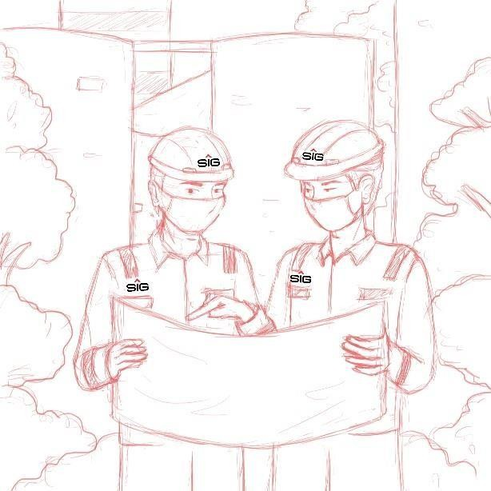  Gambar 4.4 Sketsa Kompeten Do | Kompeten Do’s  - Gambar suasana di pabrik. Ada karyawan pakai cattle pack (warna orange cattle pack SIG) ada bangunan pabrik semen. Suasana pabrik yang asri dengan pepohonan. Karyawan boleh lebih dari 1 orang, sedang terlihat  kerjasama.

4 | 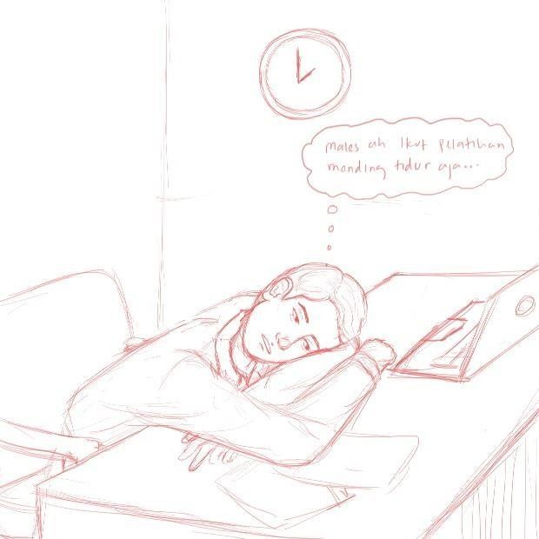  Gambar 4.5 Sketsa Kompeten Don’t | Kompeten Don’t’s  - Gambar karyawan di meja kerja. Dengan posisi sedang menagntuk/tidur, ada jam dinding yang menunjukkan pukul 14:00 WIB dan terdapat balon kata.  - X: males ah ikut pelatihan, mending tidur aja.”
5 | 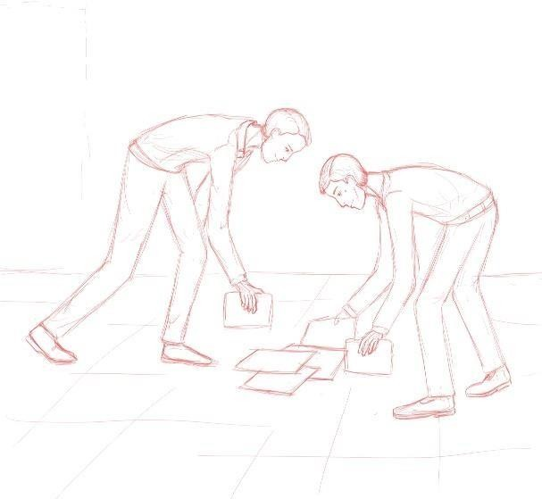  Gambar 4.6 Sketsa Harmonis Do | Harmonis Do’s  - Suasana kantor/office ada 2 orang. 1 orang sedang memungut tumpukan berkas/kertas yang jatuh berserakan, 1 orang lainnya membantu.

6 | 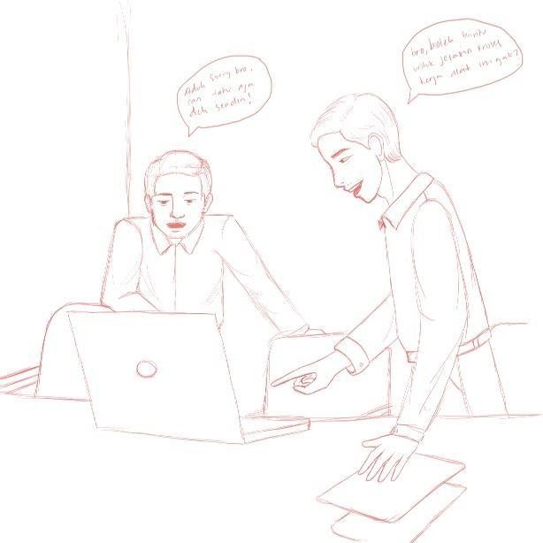  Gambar 4.7 Sketsa Harmonis Don’t | Harmonis Don’t’s  - Gambar 2 orang. 1 meminta bantuan untuk membuat presentasi di laptop, 1 orang lain tidak bersedia membantu.  - X: Bro, boleh bantu jelasin proses kerja alat ini gak?  Y: Aduh sorry bro, cari tau aja sendiri!
Tabel 4.1 Sketsa AKH

No | Sketsa LAK | Deskripsi brief Do’s/Don’t’s
1 | 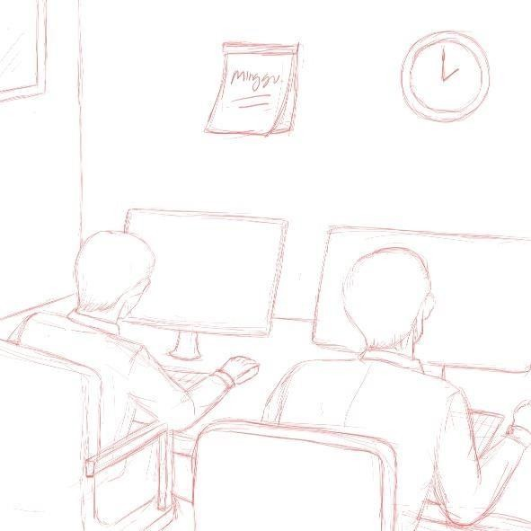  Gambar 4.8 Sketsa Loyal Do | Loyal Do’s  - Gambar di CCR pabrik, Karyawan sedang bekerja, di dinding ada tulisan kalender MINGGU. Jadi loyal direpresentasikan bersedia bekerja diweekend.

2 | 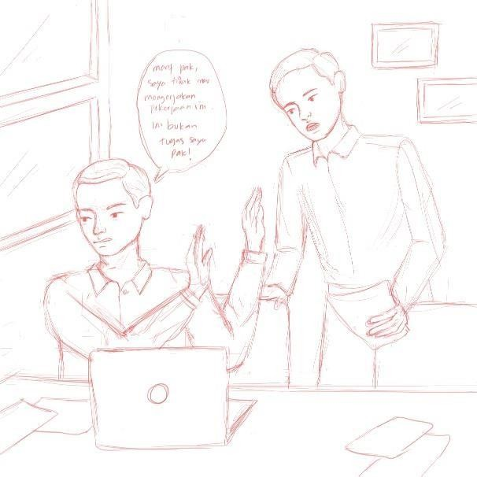  Gambar 4.9 Sketsa Loyal Don’t | Loyal Don’t’s  - Gambar menunjukkan karyawan yang tidak mematuhi intruksi pimpinan. Terdapat bubble chat untuk karyawan yang menolak pekerjaan.  - X: maaf pak, saya tidak mau mengerjaan kerjaan ini. ini bukan tugas saya pak!”  .
3 | 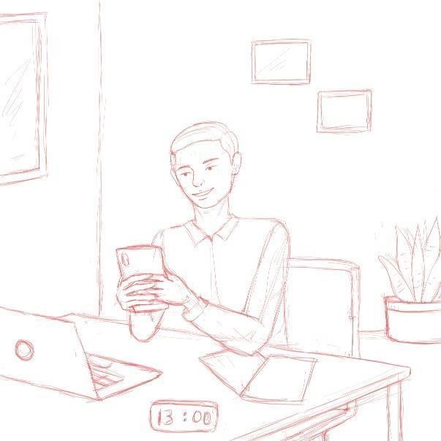  Gambar 4.10 Sketsa Adaptif Do | Adaptif Do’s  - Gambar karyawan sedang kerja WFH. Menggunakan laptop, dan sedang bermain hp. Di atas meja terdapat jam digital. Mimik wajah antusias teradap teknologi.

4 | 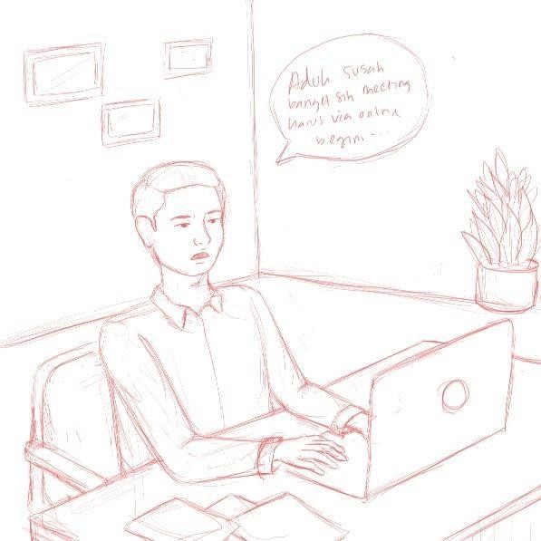  Gambar 4.11 Sketsa Adaptif Don’t | Adaptif Don’t’s  - Gambar karyawan di kantor, sedang duduk di meja kerja dan di depannya ada laptop. Lalu ada bubble chat.  - X: aduh susah banget sih meeting harus via online gini..”
5 | 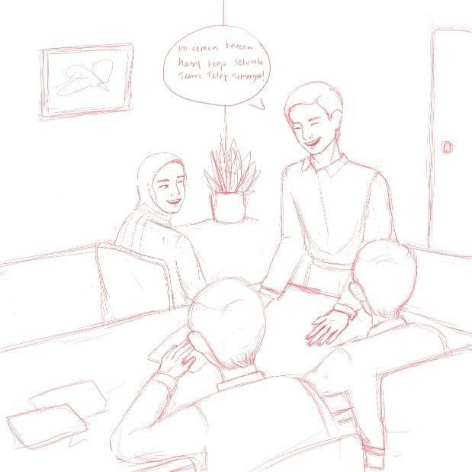  Gambar 4.12 Sketsa Kolaboratif Do | Kolaboratif Do’s  - Gambar suasana kantor di ruang rapat.  - X: ini semua karena hasil kerja seluruh team. Tetap semanta!!”  .

6 | 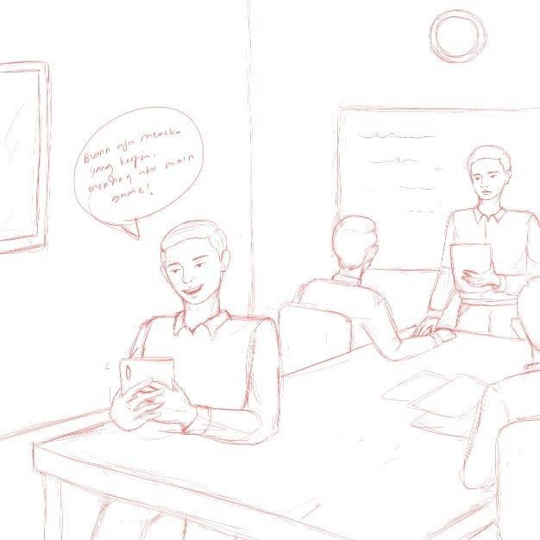  Gambar 4.13 Sketsa Kolaboratif Don’t | Kolaboratif Don’t’s  - Gambar sekelompok group sedang berdiskusi, dan 1 orang duduk terpisah tidak mau bergabung berdiskusi, dan malah main hp. Terdapat bubble chat pada orang yang tidak mau bergabung.  - X: biarin mereka aja yang kerja, mending aku main game.”  .
Tabel 4.2 Sketsa LAK

Warna
Setelah tahap sketsa, tahap berikutnya adalah tahap pewarnaan. Dalam tahap ini, sketsa yang telah dibuat akan digambar ulang dan diberikan warna untuk memperjelas gambar visual dari masing-masing sketsa. Palet warna yang digunakan merupakan warna korporasi sesuai brand guidline yang diberikan sebagai pendoman. Proses ini dilakukan di aplikasi Adobe Illustrator. Pewarnaan ilustrasi Do’s dan Don’t dalam poster AKHLAK yang telah dibuat oleh penulis adalah berikut:

No | Warna AKH | Deskripsi brief Do’s/Don’t’s
1 | 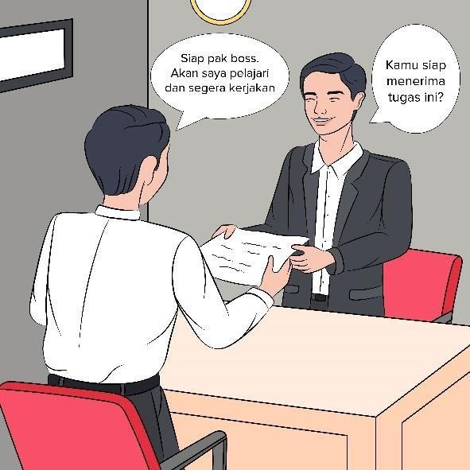  Gambar 4.14 Warna Amanah Do | Amanah Do’s  - Gambar yang menunjukkan 2 orang sedang berbicara di meja rapat. 1 orang memberi tugas, 1 orang menyatakan siap menerima tugas.  - X: kamu siap menerima tugas ini?  Y: siap pak boss. Akan saya pelajari dan segera kerjakan.
2 | 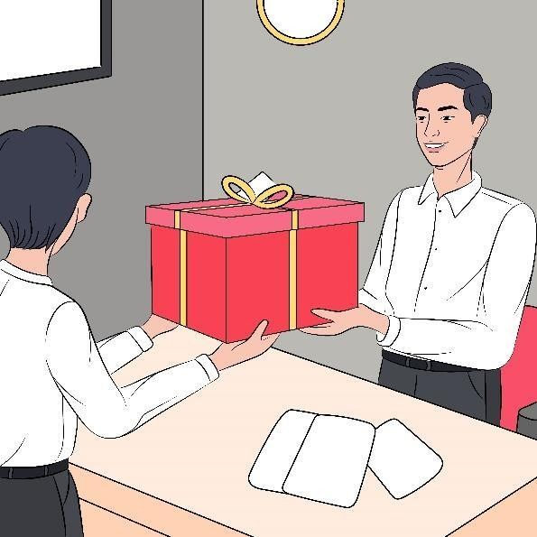  Gambar 4.15 Warna Amanah Don’t | Amanah Don’t’s  - Gambar yang menunjukkan gratifikasi/ menerima suap

3 | 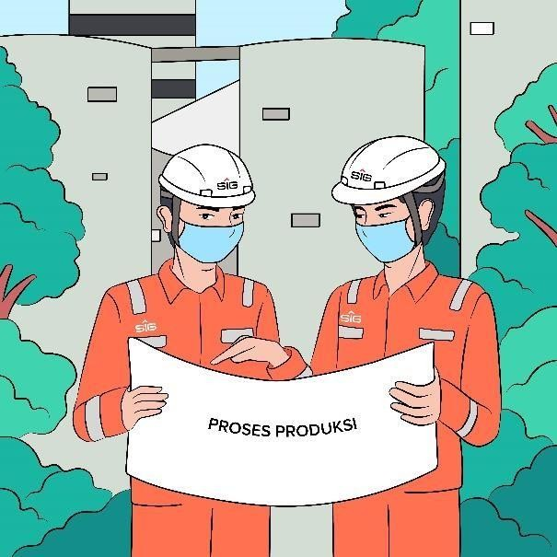  Gambar 4.16 Warna Kompeten Do | Kompeten Do’s  - Gambar suasana di pabrik. Ada karyawan pakai cattle pack (warna orange cattle pack SIG) ada bangunan pabrik semen. Suasana pabrik yang asri dengan pepohonan. Karyawan boleh lebih dari 1 orang, sedang terlihat  kerjasama.
4 | 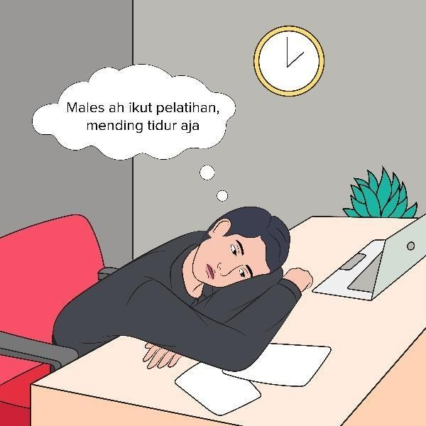  Gambar 4.17 Warna Kompeten Don’t | Kompeten Don’t’s  - Gambar karyawan di meja kerja. Dengan posisi sedang menagntuk/tidur, ada jam dinding yang menunjukkan pukul 14:00 WIB dan terdapat balon kata.  - X: males ah ikut pelatihan, mending tidur aja.”

5 | 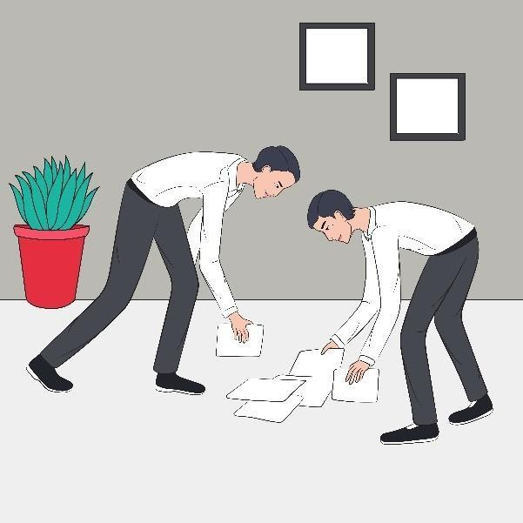  Gambar 4.18 Warna Harmonis Do | Harmonis Do’s  Suasana kantor/office ada 2 orang. 1 orang sedang memungut tumpukan berkas/kertas yang jatuh berserakan, 1 orang lainnya membantu.
6 | 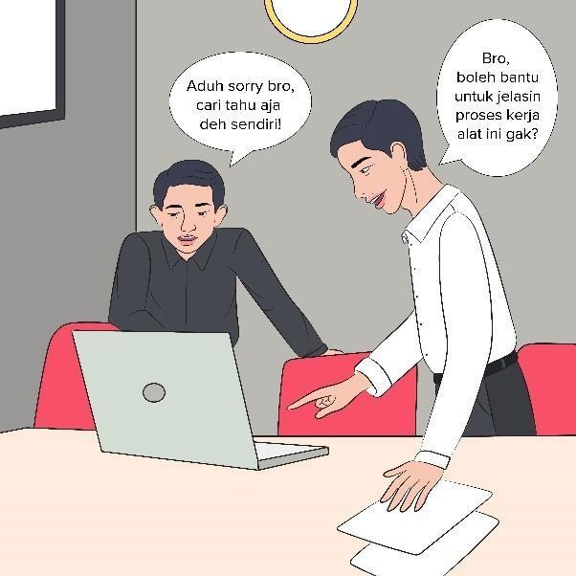  Gambar 4.19 Warna Harmonis Don’t | Harmonis Don’t’s  - Gambar 2 orang. 1 meminta bantuan untuk membuat presentasi di laptop, 1 orang lain tidak bersedia membantu.  - X: Bro, boleh bantu jelasin proses kerja alat ini gak?  Y: Aduh sorry bro, cari tau aja sendiri!
Tabel 4.3 Warna AKH

No | Warna LAK | Deskripsi brief Do’s/Don’t’s
1 | 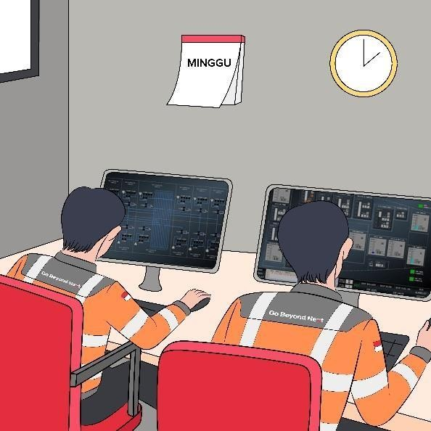  Gambar 4.20 Warna Loyal Do | Loyal Do’s  - Gambar di CCR pabrik, Karyawan sedang bekerja, di dinding ada tulisan kalender MINGGU. Jadi loyal direpresentasikan bersedia bekerja diweekend.
2 | 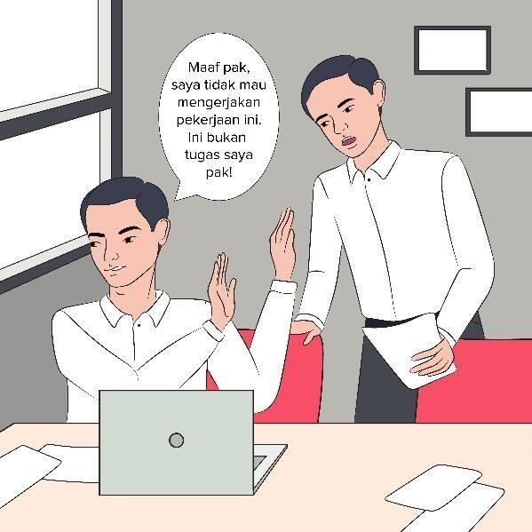  Gambar 4.21 Warna Loyal Don’t | Loyal Don’t’s  - Gambar menunjukkan karyawan yang tidak mematuhi intruksi pimpinan. Terdapat bubble chat untuk karyawan yang menolak pekerjaan.  - X: maaf pak, saya tidak mau mengerjaan kerjaan ini. ini bukan tugas saya pak!”

3 | 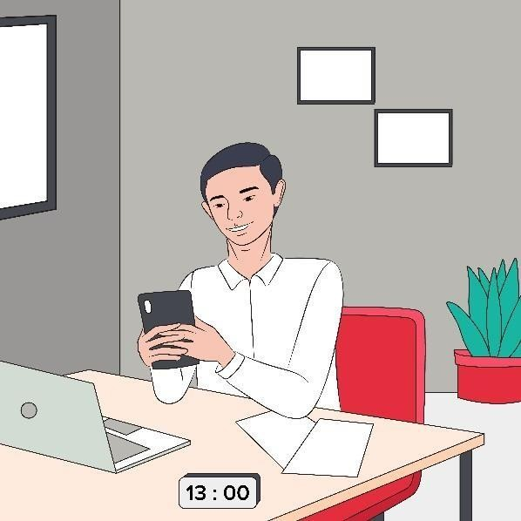  Gambar 4.22 Warna Adaptif Do | Adaptif Do’s  - Gambar karyawan sedang kerja WFH. Menggunakan laptop, dan sedang bermain hp. Di atas meja terdapat jam digital. Mimik wajah antusias teradap teknologi.
4 | 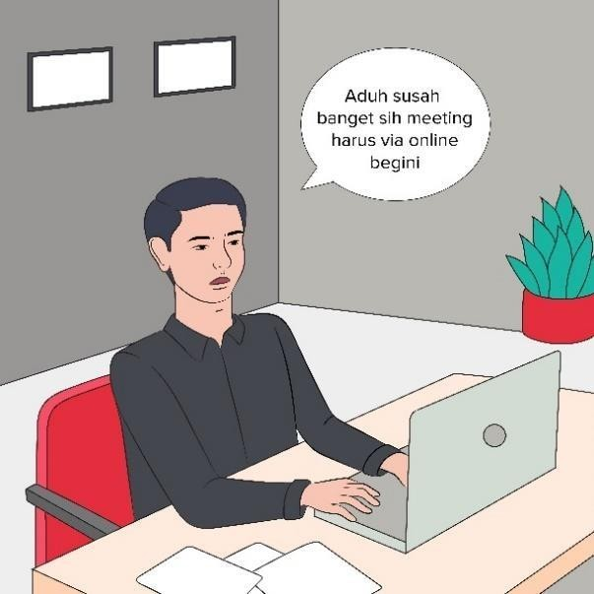  Gambar 4.23 Warna Adaptif Don’t | Adaptif Don’t’s  - Gambar karyawan di kantor, sedang duduk di meja kerja dan di depannya ada laptop. Lalu ada bubble chat.  - X: aduh susah banget sih meeting harus via online gini..”

5 | 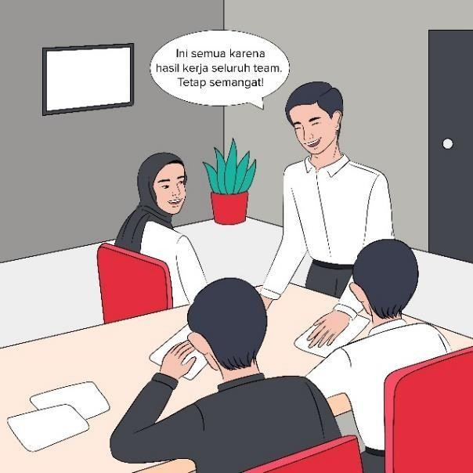  Gambar 4.24 Warna Kolaboratif Do | Kolaboratif Do’s  - Gambar suasana kantor di ruang rapat.  - X: ini semua karena hasil kerja seluruh team. Tetap semanta!!”
6 | 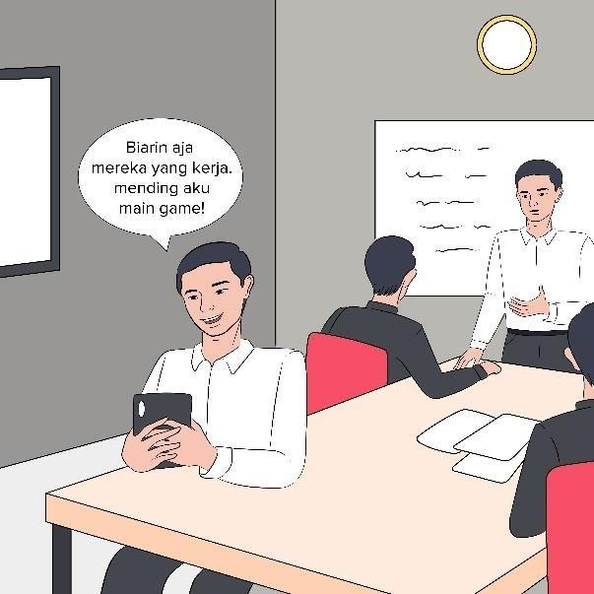  Gambar 4.25 Warna Kolaboratif Don’t | Kolaboratif Don’t’s  - Gambar sekelompok group sedang berdiskusi, dan 1 orang duduk terpisah tidak mau bergabung berdiskusi, dan malah main hp. Terdapat bubble chat pada orang yang tidak mau bergabung.  - X: biarin mereka aja yang kerja, mending aku main game.”
Tabel 4.4 Warna LAK

Finishing
Finishing merupakan tahapan dimana gambar ilustrasi yang telah selesai akan dimasukkan ke dalam poster AKHLAK. Elemen yang ada di dalam poster disesuakan dengan brand guidline yang telah diberikan. Poster dibuat di aplikasi Adobe Photoshop. Poster AKHLAK yang telah dibuat oleh penulis adalah sebagai berikut:

No | Poster AKHLAK | Deskripsi dingkat
1 | 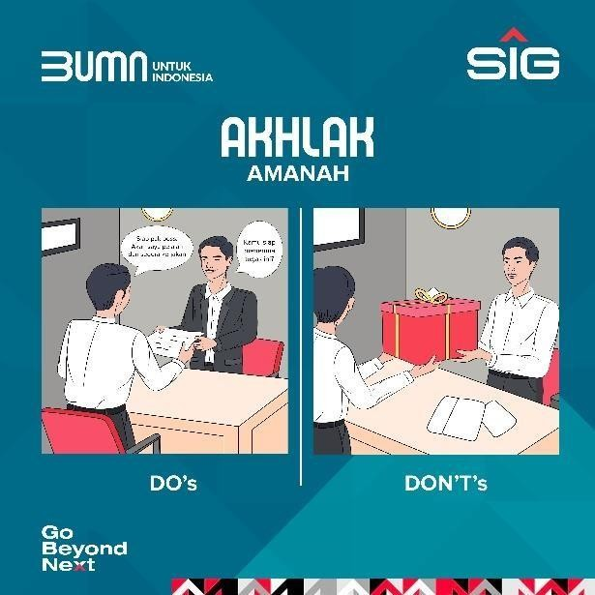  Gambar 4.26 Poster Amanah | Kedua gambar amanah Do’s dan Don’t’s diajadikan dalam satu poster dengan layour yang simpe dengan menonjolkan gambar ilustrasi yang ada. Gambar disusun bersampingan agar audiance memahami letak perbedaan antar Do’s dan Don’t’s.
2 | 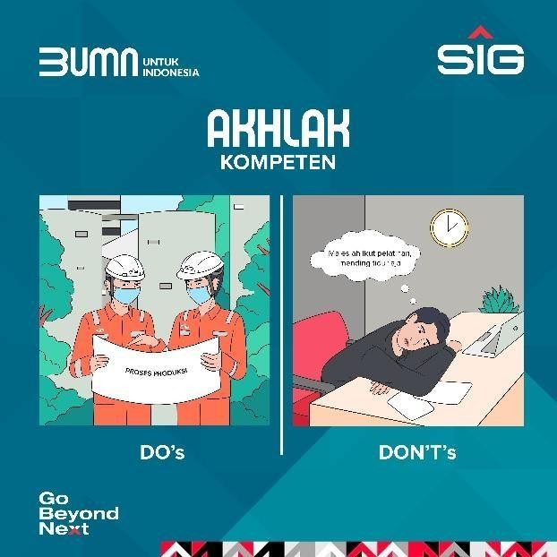  Gambar 4.27 Poster Kompeten | Kedua gambar kompeten Do’s dan Don’t’s diajadikan dalam satu poster dengan layour yang simpe dengan menonjolkan gambar ilustrasi yang ada. Gambar disusun bersampingan agar audiance memahami letak perbedaan antar Do’s dan Don’t’s.

3 | 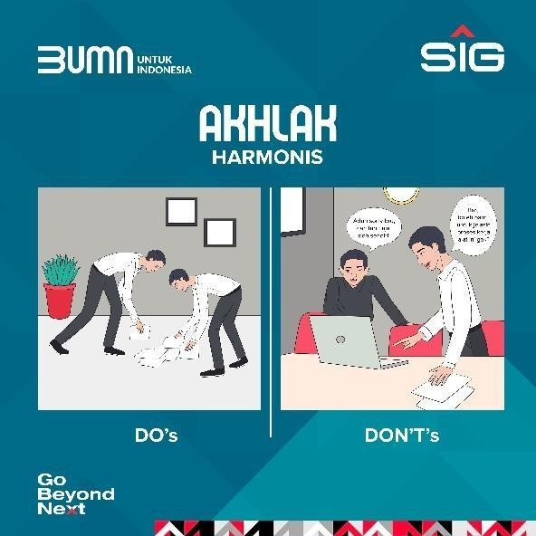  Gambar 4.28 Poster Harmonis | Kedua gambar harmonis Do’s dan Don’t’s diajadikan dalam satu poster dengan layour yang simpe dengan menonjolkan gambar ilustrasi yang ada. Gambar disusun bersampingan agar audiance memahami letak perbedaan antar Do’s dan Don’t’s.
4 | 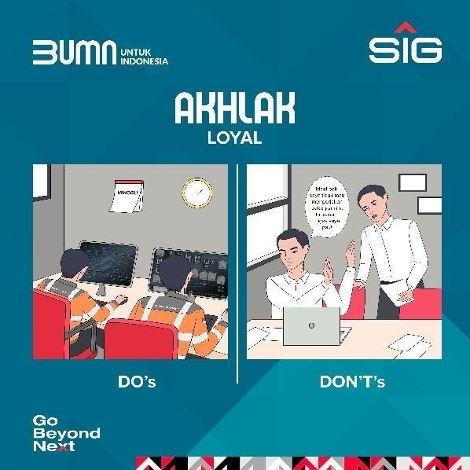  Gambar 4.29 Poster Loyal | Kedua gambar loyal Do’s dan Don’t’s diajadikan dalam satu poster dengan layour yang simpe dengan menonjolkan gambar ilustrasi yang ada. Gambar disusun bersampingan agar audiance memahami letak perbedaan antar Do’s dan Don’t’s.

5 | 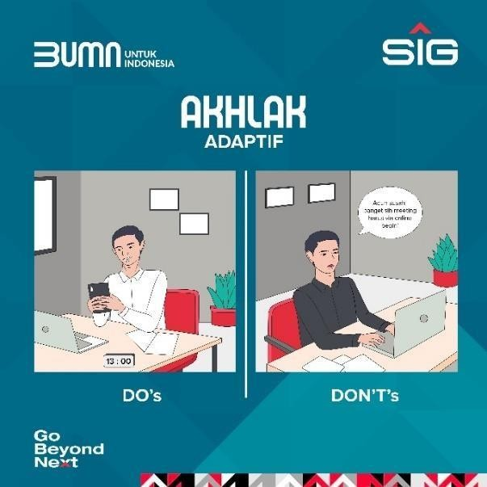  Gambar 4.30 Poster Adaptif | Kedua gambar adaptif Do’s dan Don’t’s diajadikan dalam satu poster dengan layour yang simpe dengan menonjolkan gambar ilustrasi yang ada. Gambar disusun bersampingan agar audiance memahami letak perbedaan antar Do’s dan Don’t’s.
6 | 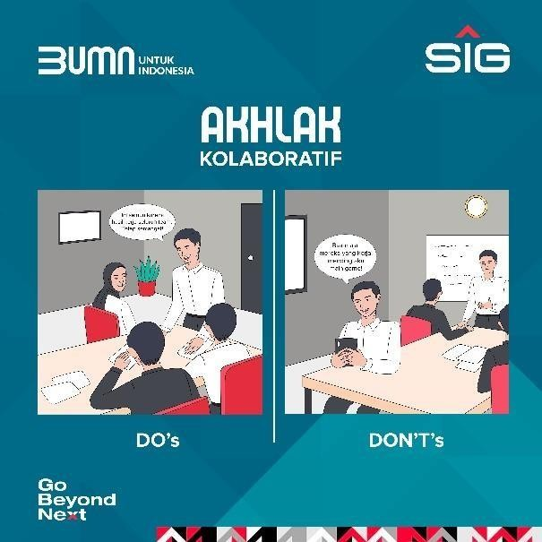  Gambar 4.31 Poster Kolaboratif | Kedua gambar kolaboratif Do’s dan Don’t’s diajadikan dalam satu poster dengan layour yang simpe dengan menonjolkan gambar ilustrasi yang ada. Gambar disusun bersampingan agar audiance memahami letak perbedaan antar Do’s dan Don’t’s.
Tabel 4.5 Poster AKHLAK

  - Final
Hasil final poster yang telah jadi akan dipublikasi pada media sosial PT Semen Indonesia (Persero) Tbk, yakni intagram @semenindonesia dan WA corporate.
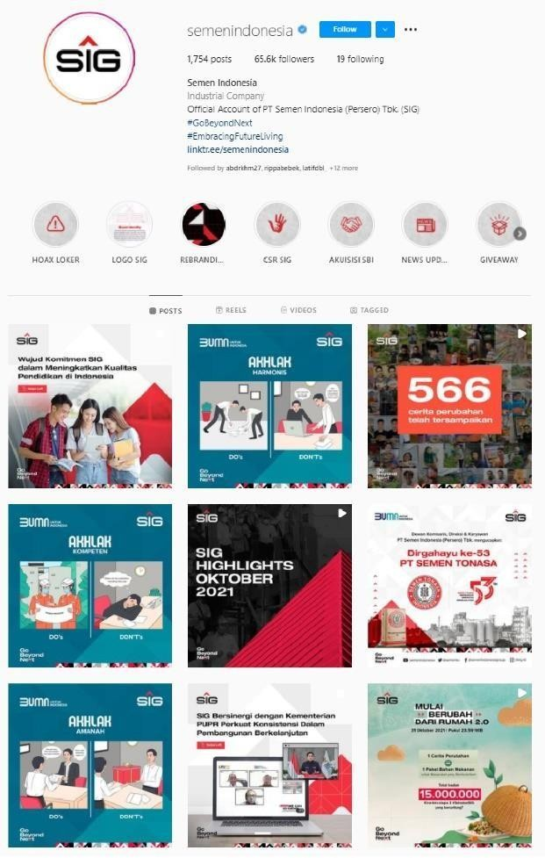
Gambar 4.32 Instagram PT Semen Indonesia (Persero) Tbk

Tugas Sekunder
Tugas sekunder merupakan tugas yang diberikan diluar tugas utama. Tugas sekunder yang diberikan merupakan tugas pembuatan poster untuk media sosial PT Semen Indonesia berupa greeting poster “Dirgahayu Tentara Republik Indonesia” dan poster “Mari Berubah Dari Rumah 2.0”.

Poster Dirgahayu Tentara RI
Terdapat 3 tahapan dalam pembuatan poster greeting Hut TNI. Yaitu pengumpulan aset gambar, editing gambar dan yang terakhir adalah editing poster.
- Aset Gambar
Pada tahapan ini penulis mengumpulkan beberapa gambar untuk diseleksi mana yang akan dipakai sebagai aspek visual yang ada di dalam poster. Berikut adalah aset gambar yang terpilih:
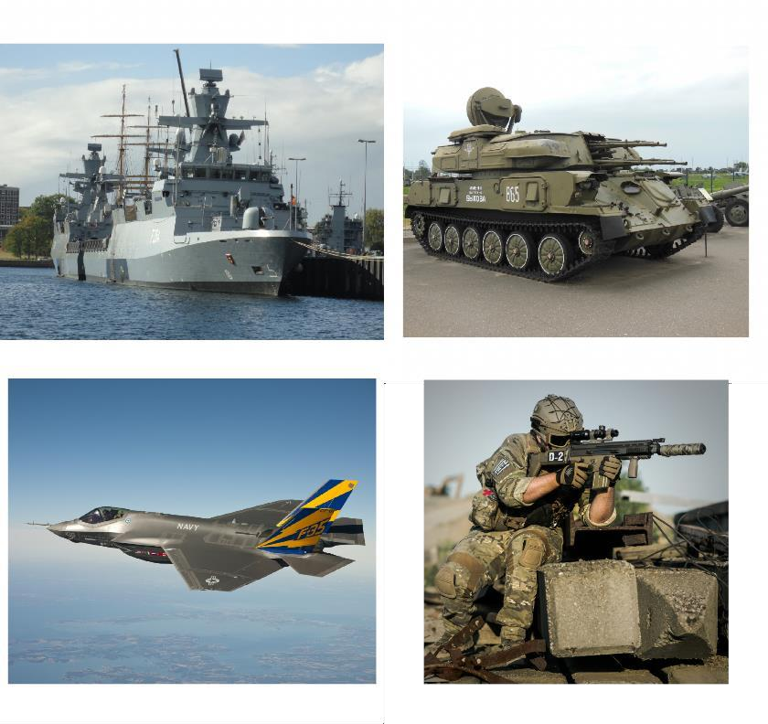
Gambar 4.33 Aset Gambar Hut TNI

- Editing
Setelah aset gambar didapatkan maka tahapan selanjutnya adalah editing gambar. Editing dilakukan dilakukan dengan gaya digital imaging. Gambar diedit dijadikan satu kesatuan dengan tone warna yang hampir sama sehinggi gambar yang dihasilkan akan terkesan lebih rapi dan memiliki warna yang sama seolah-olah gambar tersebut diambil secara langsung. Editing dilakukan dengan aplikasi Adobe Photoshop dan untuk warna menggunakan Adobe Lightroom. Berikut merupakan hasil dari editing gambar yang telah dilakukan dengan digital imaging:

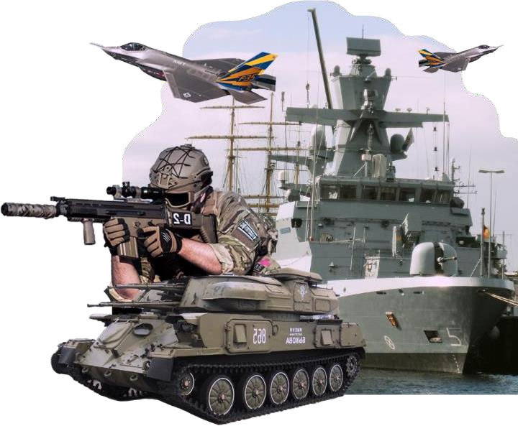

Gambar 4.34 Hasil Editing

- Poster
Gambar yang telah dibuat akan dimasukan ke dalam poster. Layouting pada poster dilakukan dengan memperhatikan brand guidline yang telah diberikan. Proses ini dilakukan di aplikasi Adobe Photoshop. Berikut adalah hasil jadi dari poster greeting Hut TNI yang telah dibuat:
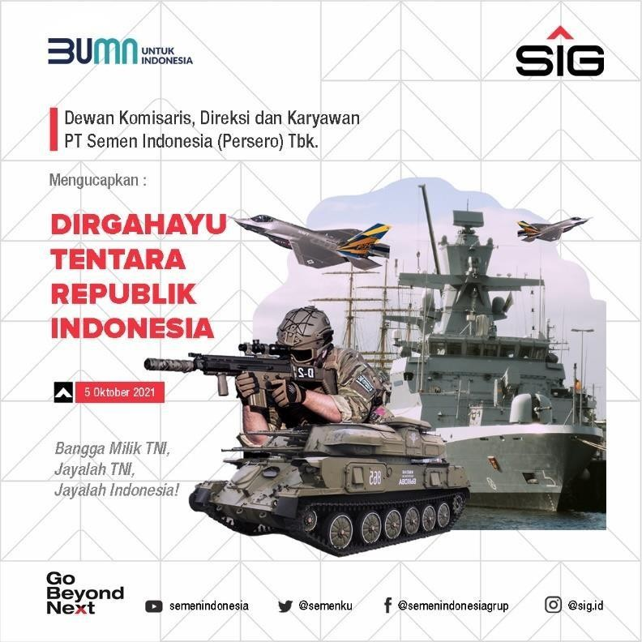
Gambar 4.35 Poster Hut TNI

Poster Mari Berubah Dari Rumah
Terdapat 2 tahapan dalam pembuatan poster Mari Berubah Dari Rumah. Yaitu pengumpulan aset gambar dan editing gambar beserta dengan finishing.
      - Aset gambar
Aset gambar telah diberikan di dalam format file psd. Dimana di dalamnya memuat aset-aset grafis dan beberapa gambar pendukung. Penulis hanya menambahkan satu gambar objek pendukung.

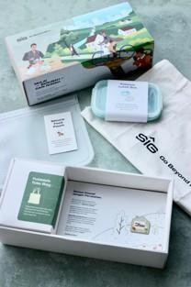
Gambar 4.36 Aset Gambar Mulai Berubah Dari Rumah

      - Editing dan finishing
Proses editing dilakukan di Adobe Photoshop dengan file psd yang telah diberikan. Proses editing gambar dilakukan agar gambar lebih menyatu dengan objek-objek yang lain yang ada di dalam poster. Sedangkan layout dilakukan agar tata letak seluruh kompenen tersusun secara terstruktur. Berikut adalah hasil dari akhir dari proses editing dan layouting:
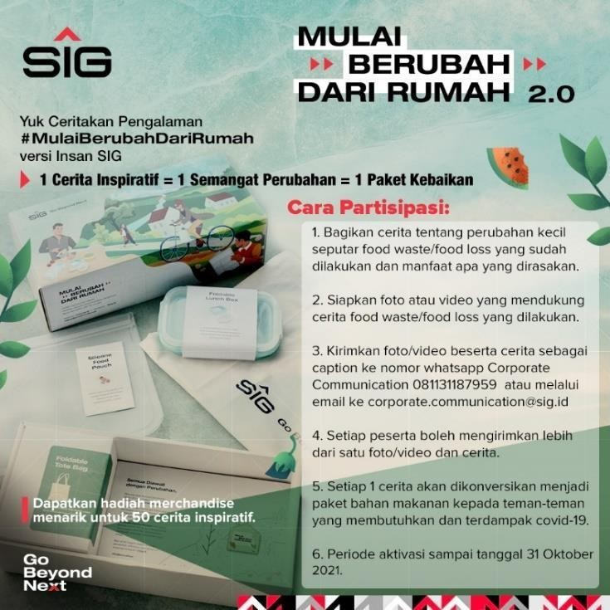
Gambar 4.37 Poster Mulai Berubah Dari Rumah

BAB 5 KESIMPULAN DAN SARAN

Kesimpulan
Kerja praktik merupakan kegiatan yang wajib dilakukan bagi mahasiwa Desain Komunikasi Visual, Universitas Internsasional Semen Indonesia. Ilmu yang telah dipelajari dibangku perkuliahan akan diterapkan dalam kerja praktik dilapangan. Cabang keilmuan DKV yang diterapkan dalam kerjapraktik adalah ilustrasi dan desain grafis. Ilustrasi dan desain grafis mempunyai peran penting dalam menyampaikan informasi kepada audience, khususnya pada postingan di media sosial.
Kerja praktik yang dilakukan selama satu bulan di PT Semen Indonesia (Persero) Tbk, memberikan banyak pengalaman dan pelajaran bagi penulis. Seperti cara berkomunikasi dengan tim, bekerjasama, memvisualisasikan brief yang diberikan dalam bentuk ilustrasi dan desain. Ilustrasi dan desain yang buat pun harus menyesuaikan, karena setiap instansi memiliki karakter dan selera yang berbeda-beda. Tidak hanya itu, kerja praktik yang dilakukan juga menumbuhkan rasa percaya diri dan membuat penulis lebih membuka diri untuk menerima masukan dari anggota tim selama proses kerja praktik. Banyak pengalaman baru yang didapatkan selama melakukan kerja praktik di PT Semen Indonesia (Persero) Tbk.

Saran
Melakukan kerja praktik yang sesuai dengan bidang keahlian merupakan hal yang menyenangkan, dapat menimbulkan rasa percaya diri, menumbuhkan rasa kekeluargaan dan kerjasama tim. Kegiatan kerja praktik juga dapat membangun relasi ke dunia kerja. Jika perusahaan tempat kerja praktik merasa cocok dengan kinerja yang telah dilakukan selama kerja praktik berlangsung, maka terdapat kemungkinan untuk dapat kerja kembali di perusahaan tersebut setelah kelulusan.

DAFTAR PUSTAKA

Arifin & Kusrianto. 2009. “Sukses Menulis Buku Ajar dan Referensi”. PT Gramedia Widiasarana Indonesia: Jakarta
Armayani, dkk. 2021. “Analisis Peran Media Sosial Instagram dalam Meningkatkan Penjualan Online”. Jurnal Pendidikan Tambusai, Universitas Islam Negeri Sumatera Utara Medan. Vol. 5 No.3
Emanuelle, Patricia. 2021. “Perancangan Promosi Pelepasan Nipah”. Kripsi, Universitas Mutimedia Nusantara
Henderi, dkk. 2007. “Pengertian Media Sosial”. Jakarta: Kencana
Kotler & Keller. 2012. “Manajemen Pemasaran edisi ketigabelas jilid 1 dan 2 dialihbahasakan oleh Bob Sabran”. Jakarta: Erlangga
Nurhadiat, Dedi. 2004. “Pendidikan Seni Rupa”. PT Grasindo: Jakarta
Poulin, Richard. 2011. “The Language of Graphic Design – An Illustrated Handbook for Understanding Fundamental Design Principles”. Beverly, Massachusetts: Rockport Publishers
Paramitha, Cindy Rizal Putri. 2011. “Analisis Faktor Pengaruh Promosi Berbasis Media Sosial Terhadap Keputusan Pembelian Pelanggan dalam Bidang Kuliner”. Skripsi, Fakultas Ekonomi Universitas Diponegoro
Puntoadi, Danis. 2011. “Menciptakan Penjualan Melalui Social Media”. Jakarta: PT Elex Komputindo
Rio, Andriyat. 2020. “Peranan Desain Grafis Pada Media”. https://staff.uniku.ac.id/rioandriyat/peran-desain-grafis-pada-media/.
Diakses pada 7 Januari 2022, pukul 11:51 AM
Robin, Landa. 2011. “Grapic Design Solutions 4th ed”. Boston, MA: Wadsworth Cengage Learning
Rustan, Surianto. 2010. “Huruf Font Tipografi”. Jakarta: Gramedia Pustaka Utama Rustan, Surianto. 2009. “Layout Dasar dan Penerapannya”. Jakarta: Gramedia Sugiyono. 2015. Metode Penelitian Kuantitatif, kualitatif dan R&D. Alfabeta:
Bandung

Sugiyono. 2018. Metode Penelitian Kuantitatif, kualitatif dan R&D. Alfabeta: Bandung
SIG. 2020. “Profile Perusahaan”. https://sig.id/id/profil-perusahaan/. Diakses pada 28 Desember 2021, pukul 8:35 PM
SIG. 2020. “Struktur Organisasi”. https://sig.id/id/struktur-organisasi/. Diakses pada 28 Desember 2021, pukul 8:42 PM
SIG. 2020. “Struktur Grup”. https://sig.id/id/struktur-grup/. Diakses pada 28 Desember 2021, pukul 9:16 PM
SIG. 2020. “Produk dan Solusi”. https://sig.id/id/informasi-produk-dan-solusi/.
Diakses pada 28 Desember 2021, pukul 9:34 PM
SIG. 2020. “Brand Guidelines”. Versi 1.0
Santoso & Aditia. 2020. “Perancangan Buku Ilustrasi Digital Sebagai Media Informasi tentang Neurosis”. Jurnal Vol.7 No.2
Soedarso. 2014. “Perancangan Buku Ilustrasi Perjalanan Mahapatih Gajah Mada”.
Desain Komunikasi Visual, BINUS University. Vo.5 No.2

LAMPIRAN

Daftar Hadir

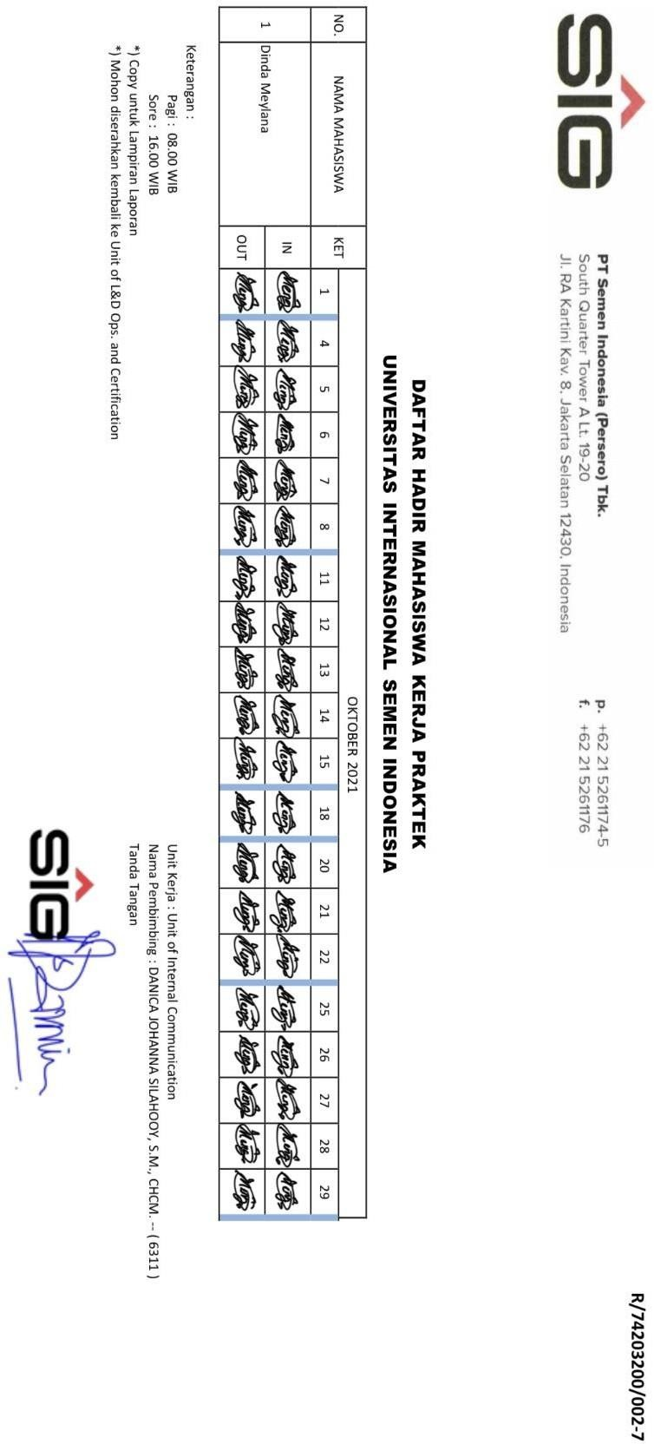

- Surat Pemberitahuan Diterima
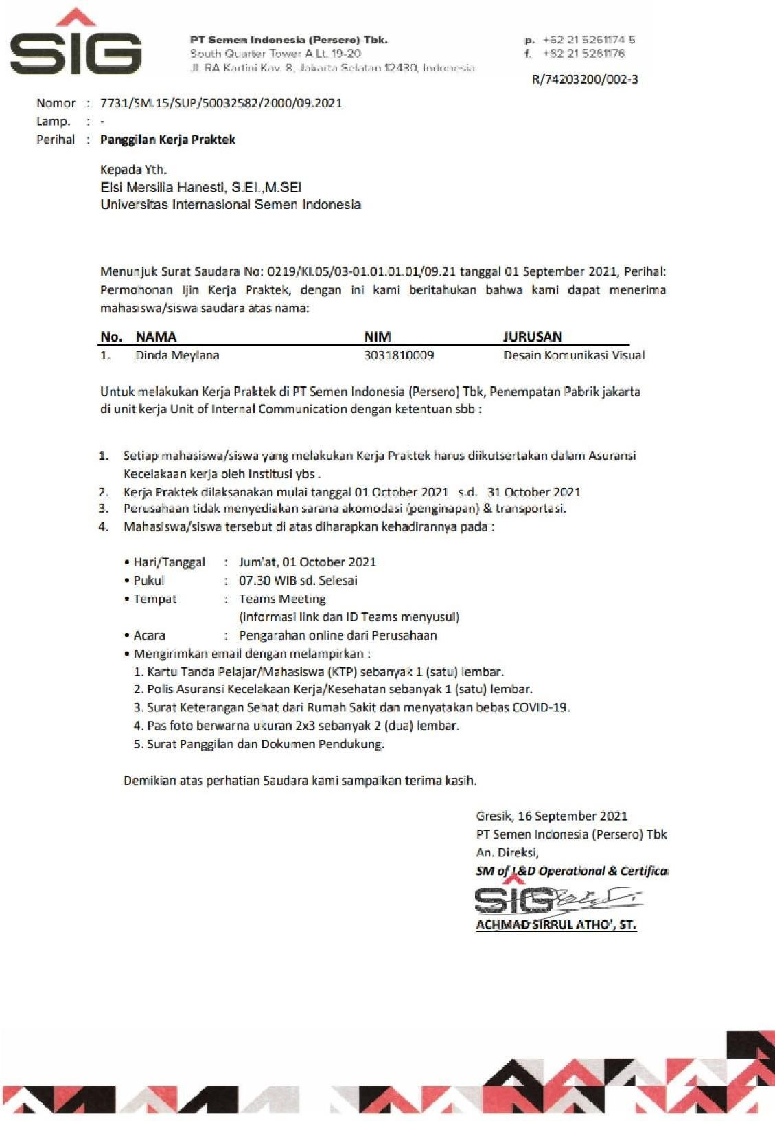

Surat Keterangan Selesai Kerja Parktik

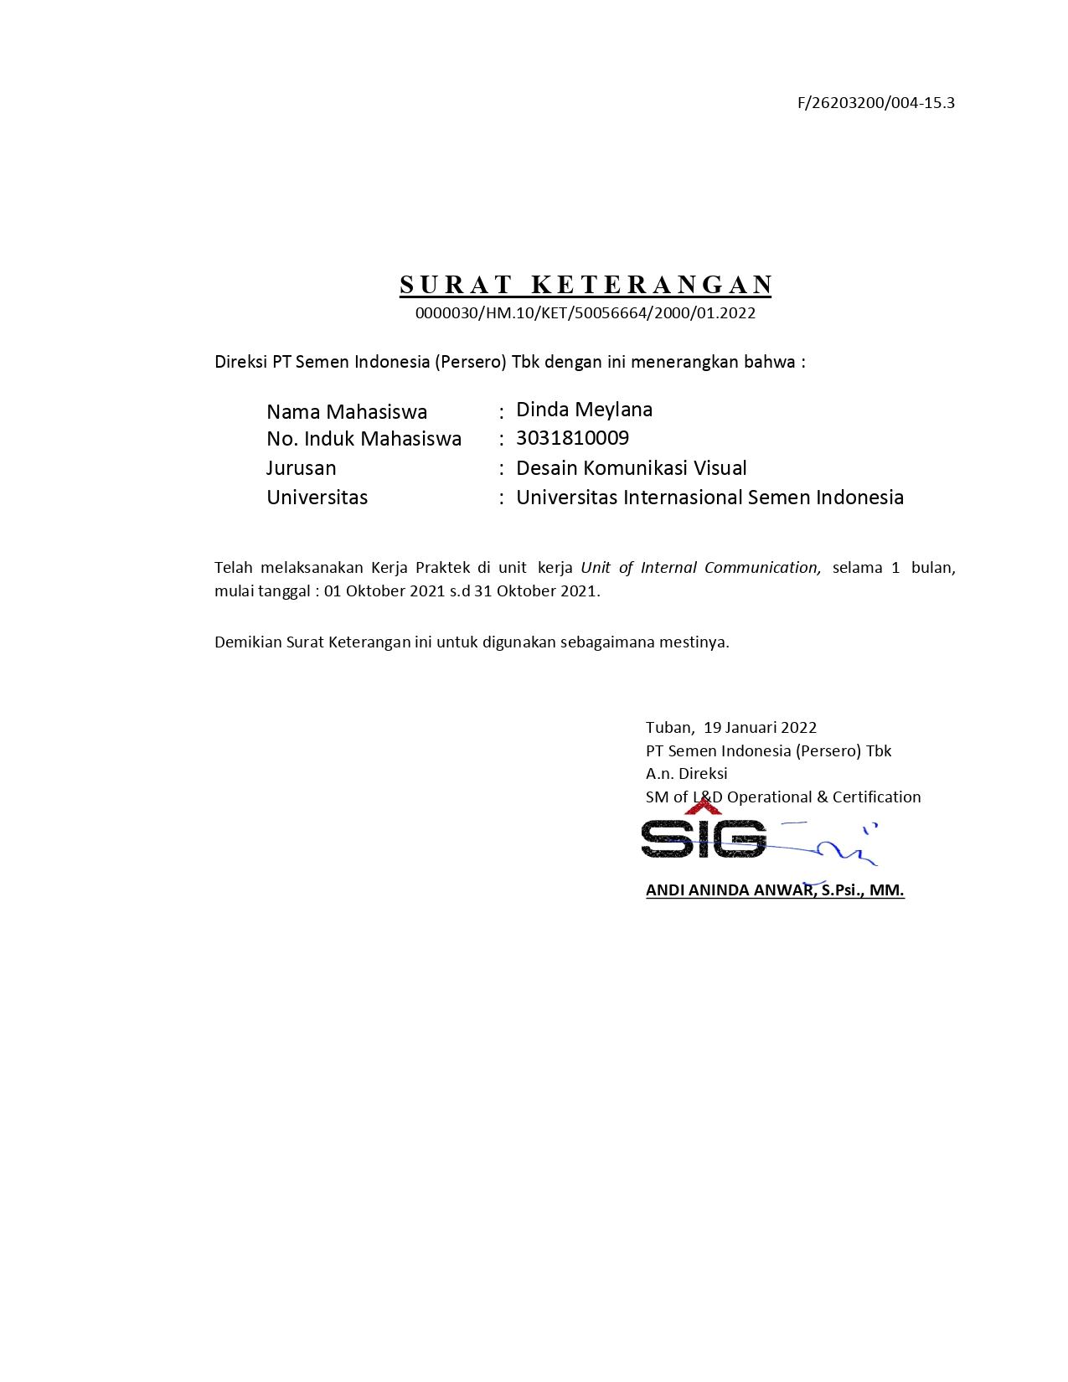
- Bukti Selesai Sidang Kerja Praktik

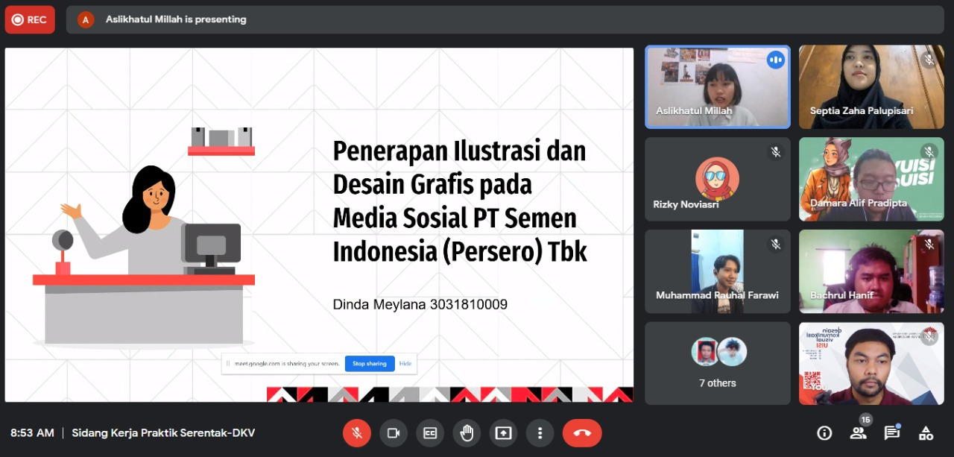

- Hasil Karya
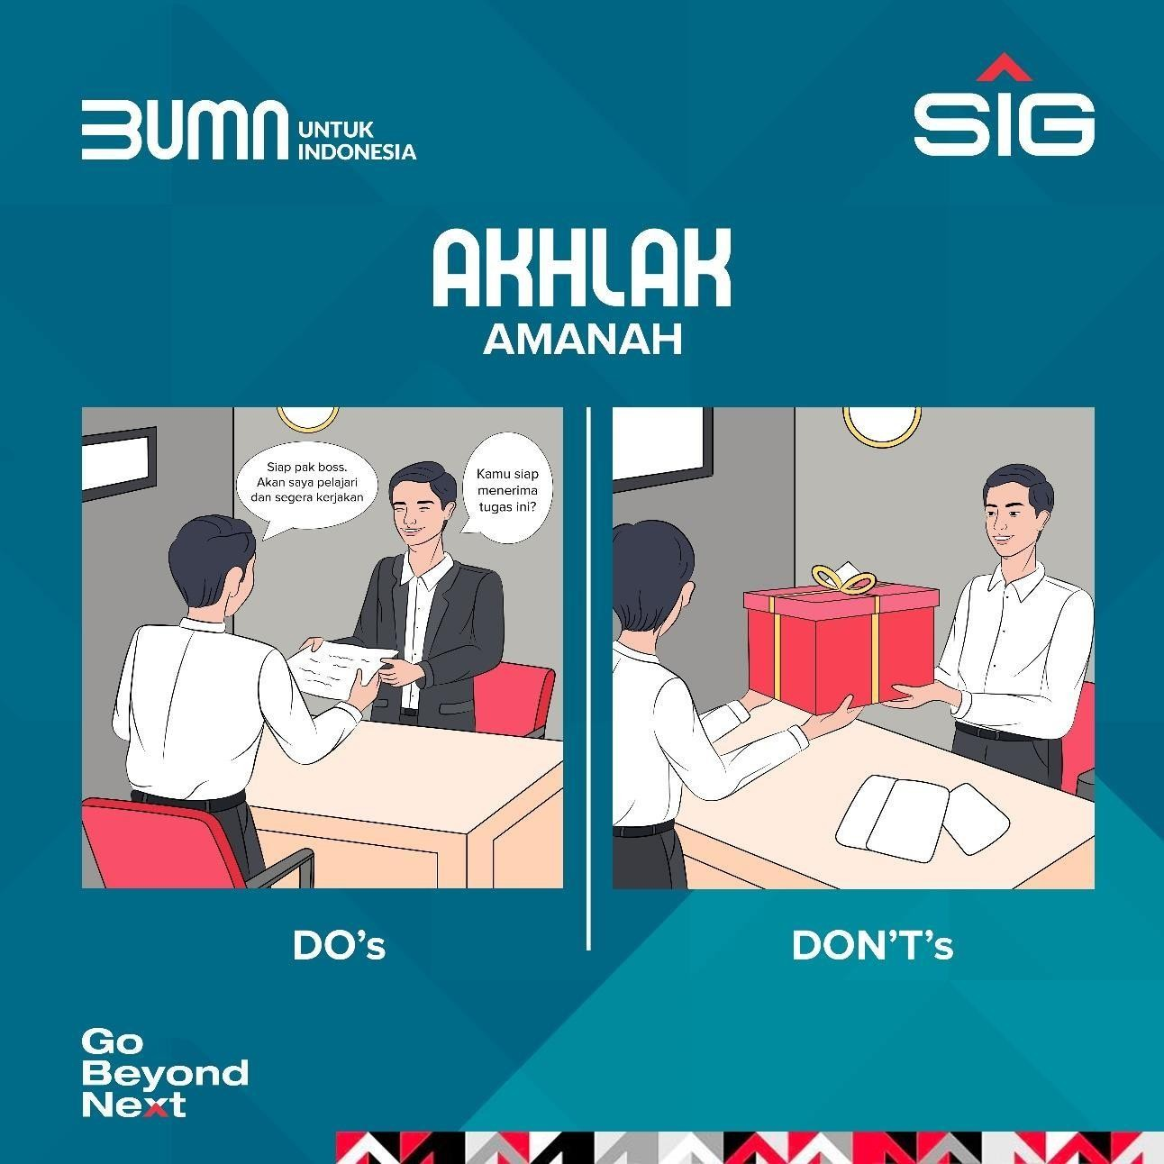

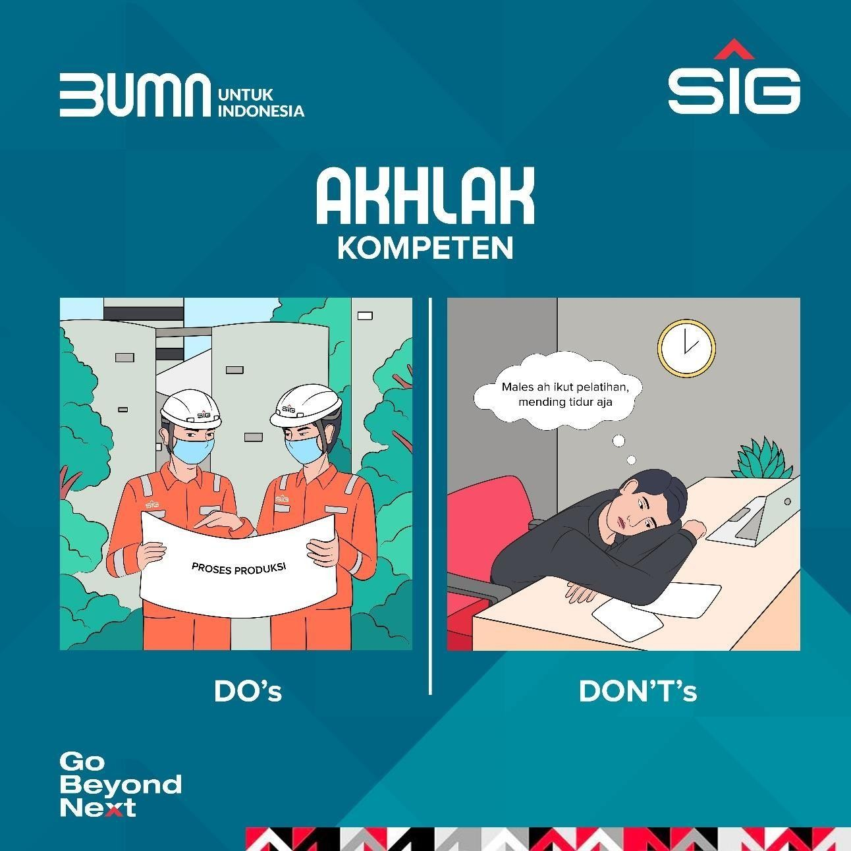

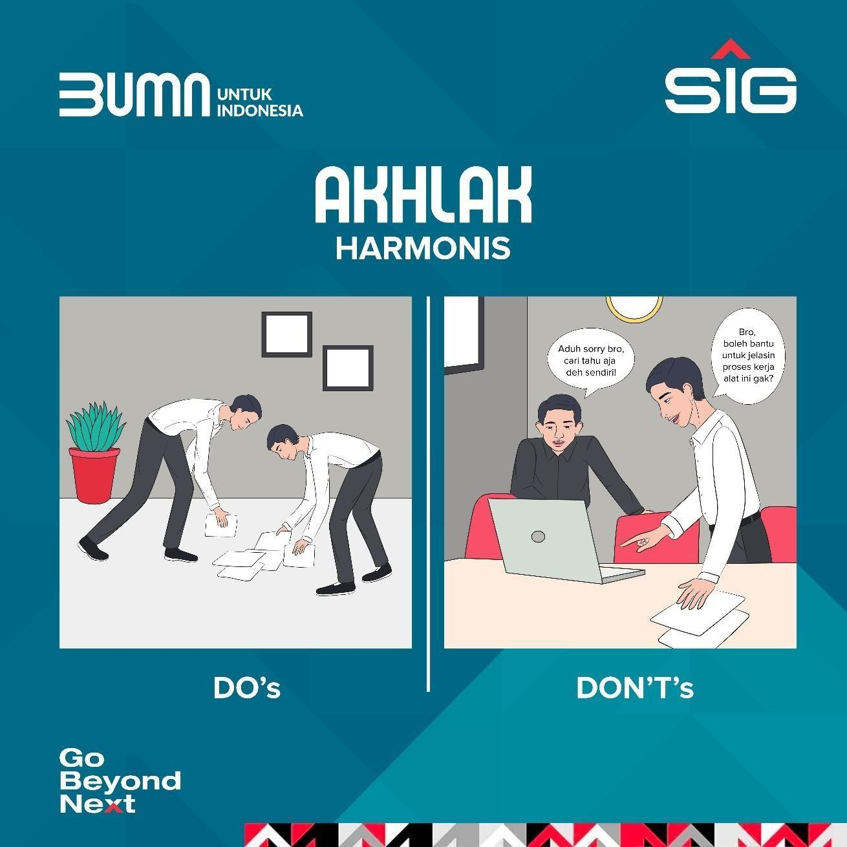

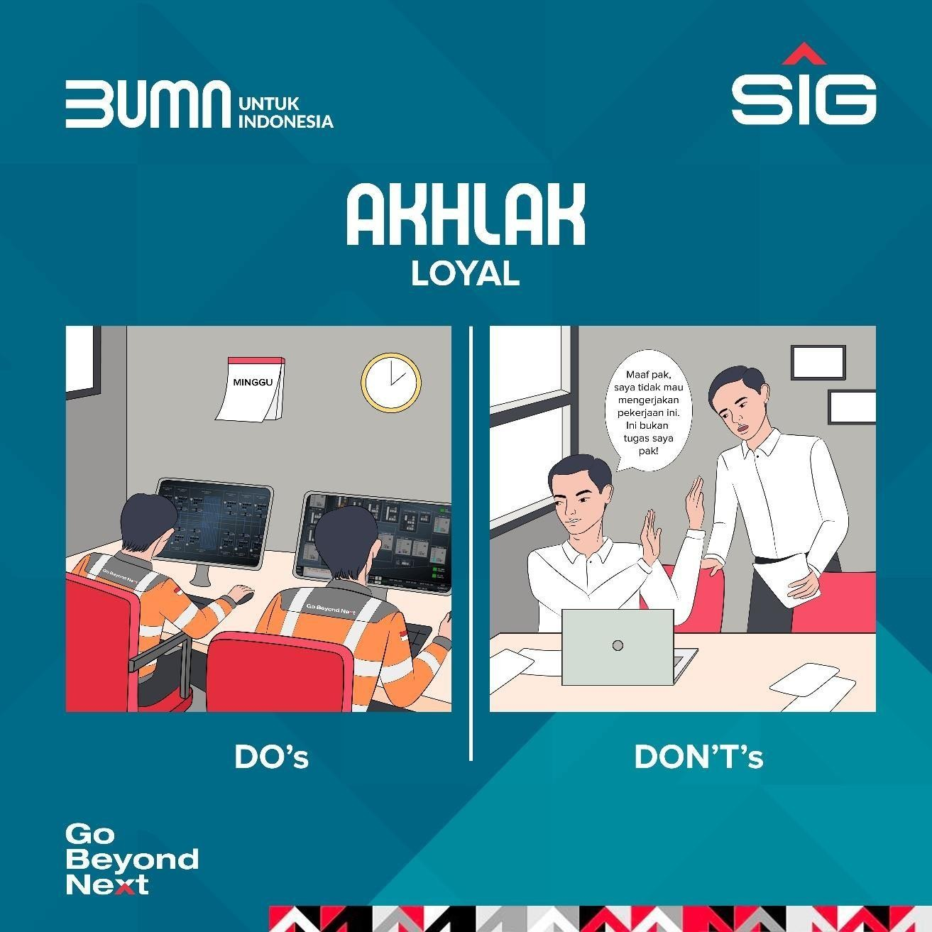

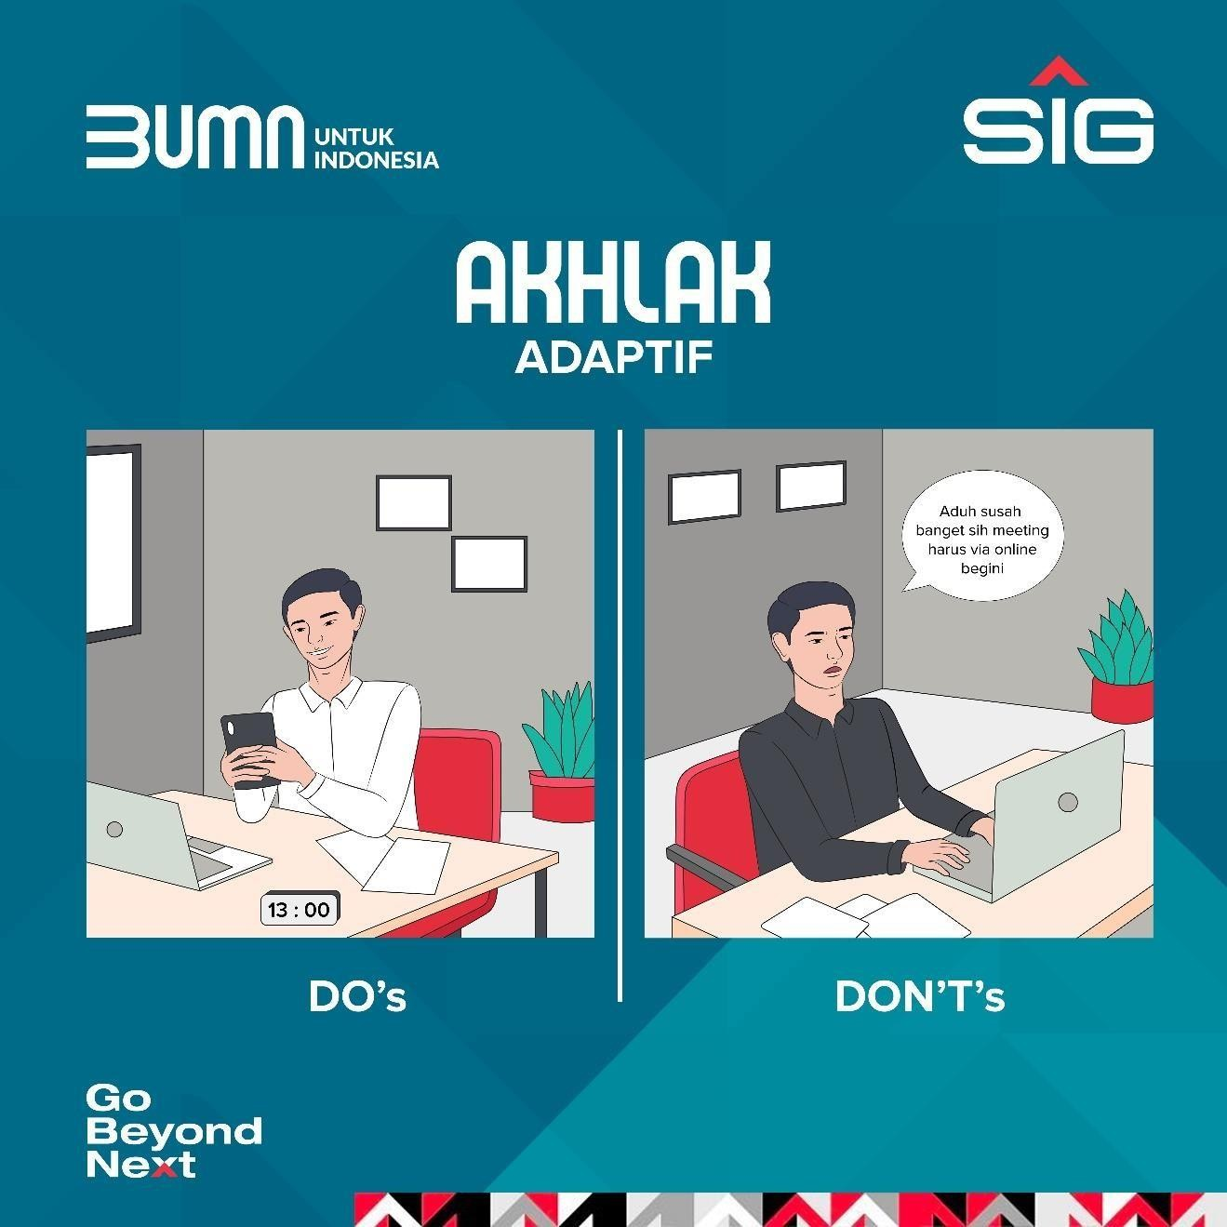

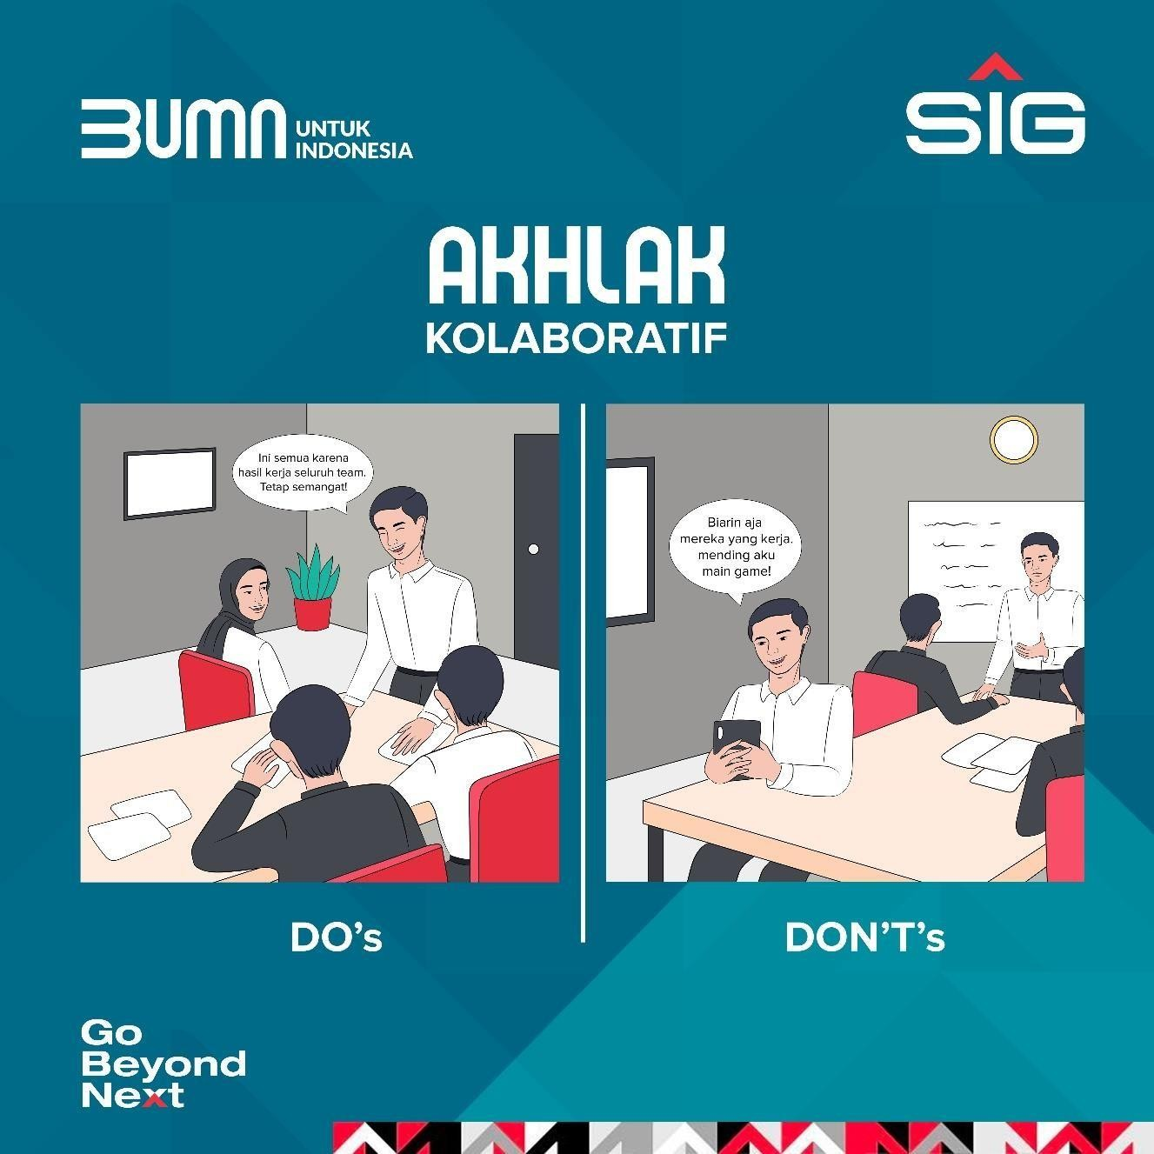

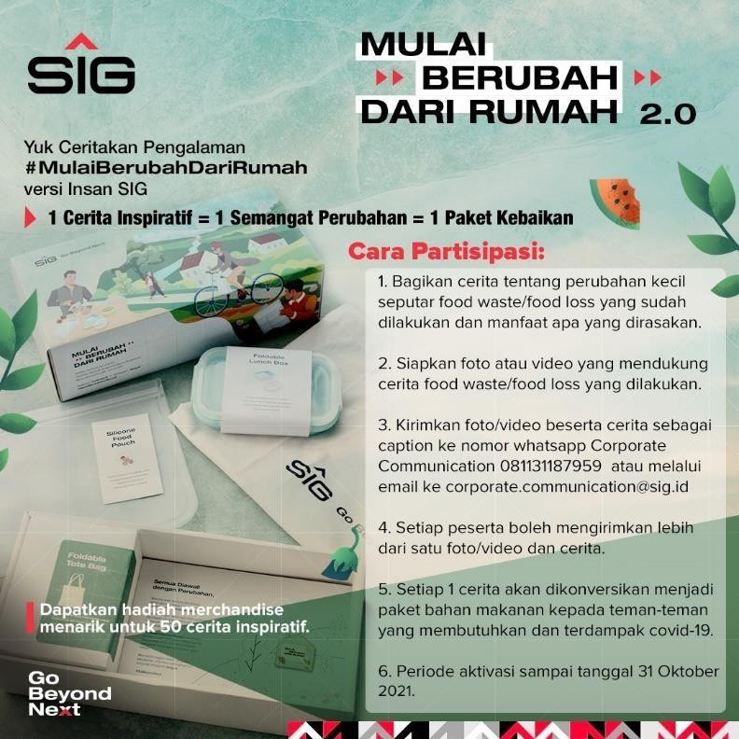

Dokumentasi Kerja Parktik
